学生用例描述

1、交互内容

浏览

|  |  |  |  |  |  |  |  |
| --- | --- | --- | --- | --- | --- | --- | --- |
| **测试用例编号：** | | XS001 | | **测试用例名称：** | | 浏览通知 | |
| **测试目的：** | | 1、验证学生是否能打开通知栏进行浏览 | | | | | |
| **测试条件：** | | 学生成功登录网站，进入主页，查看通知栏 | | | | | |
| **测试数据：** | | 无 | | | | | |
|  | | | | | | | |
| **用例编号** | **操作描述** | | **输入数据** | | **期望结果** | | **实际结果** |
| 1 | 1.学生成功登录网站，进入主页 ，查看通知栏 | | 无 | | 能成功浏览通知栏的信息（图一） | |  |

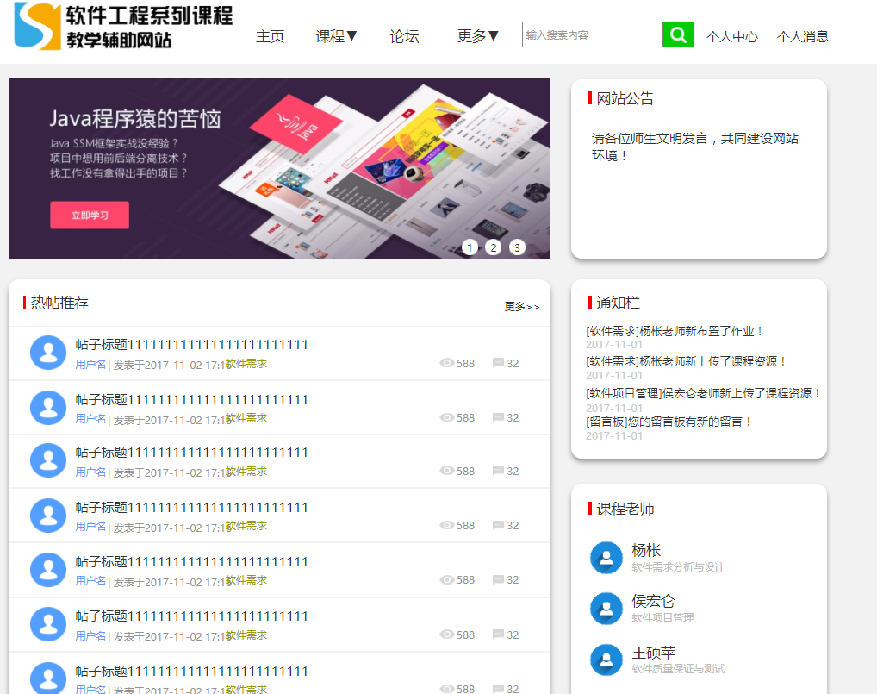

图一

|  |  |  |  |  |  |  |  |
| --- | --- | --- | --- | --- | --- | --- | --- |
| **测试用例编号：** | | XS002 | | **测试用例名称：** | | 浏览个人信息 | |
| **测试目的：** | | 1、验证学生是否能打开个人中心进行浏览 | | | | | |
| **测试条件：** | | 学生成功登录网站，进入个人中心查看 | | | | | |
| **测试数据：** | | 无 | | | | | |
|  | | | | | | | |
| **用例编号** | **操作描述** | | **输入数据** | | **期望结果** | | **实际结果** |
| 1 | 1.学生成功登录网站，进入个人中心查看，查看个人信息 | | 无 | | 能成功个人中心的信息（图一） | |  |

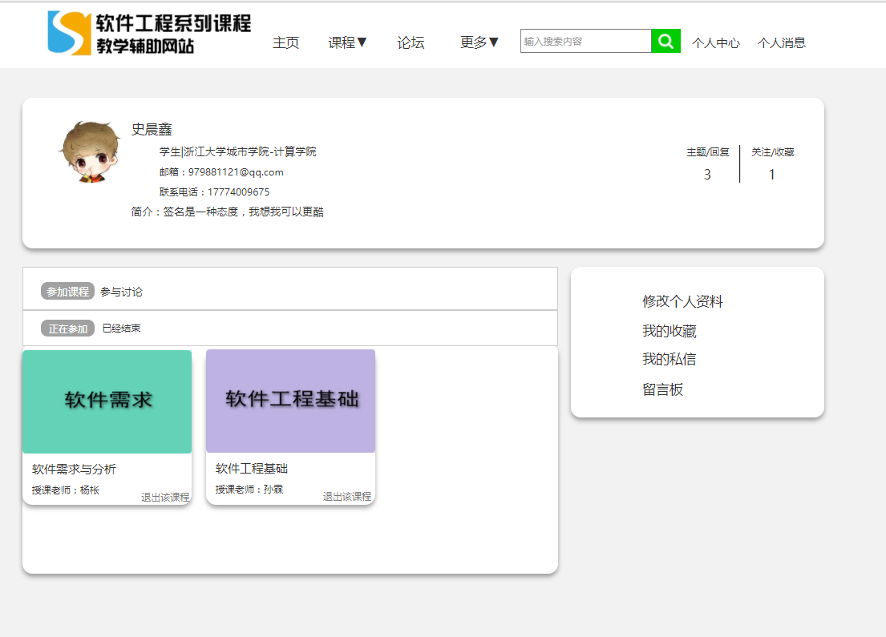

图一

|  |  |  |  |  |  |  |  |
| --- | --- | --- | --- | --- | --- | --- | --- |
| **测试用例编号：** | | XS003 | | **测试用例名称：** | | 浏览教师信息 | |
| **测试目的：** | | 验证学生是否在老师详细界面查看教师信息 | | | | | |
| **测试条件：** | | 1. 学生成功登录，在主页选择课程进入  2. 在课程界面选择想要查看的老师点击进入浏览 | | | | | |
| **测试数据：** | | 无 | | | | | |
|  | | | | | | | |
| **用例编号** | **操作描述** | | **输入数据** | | **期望结果** | | **实际结果** |
| 1 | 1. 学生成功登录，在主页选择想查看的老师 | | 无 | | 成功查看老师信息（图一） | |  |

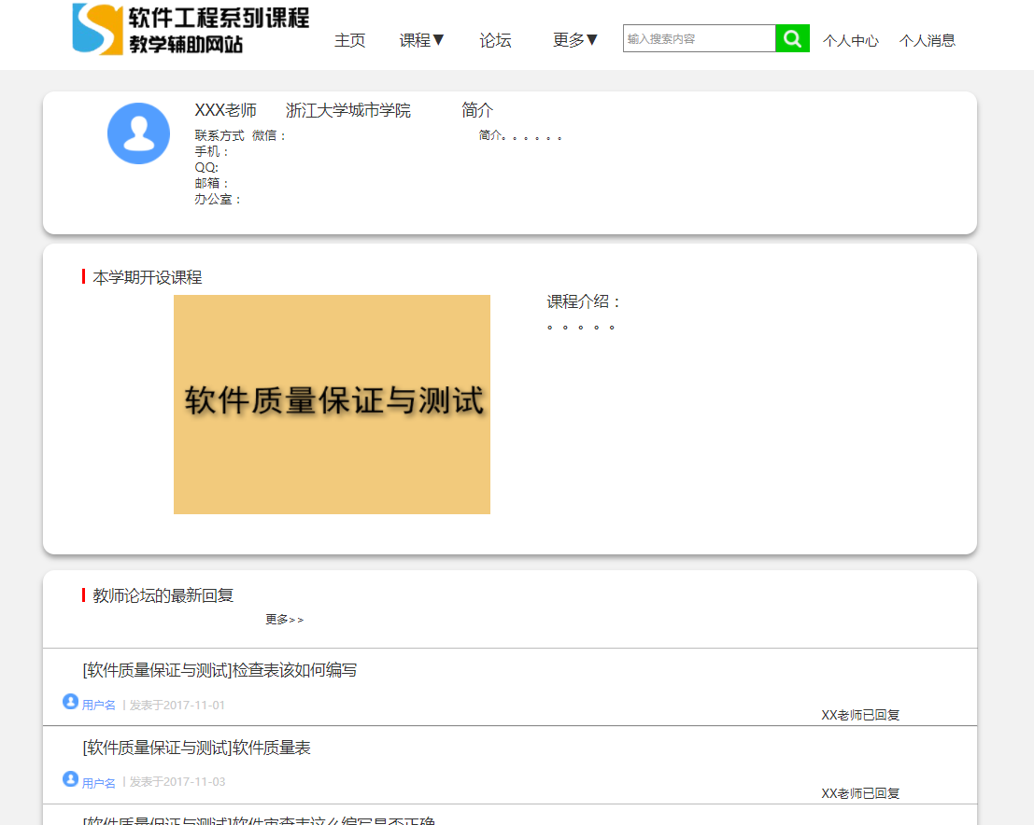

图一

|  |  |  |  |  |  |  |  |
| --- | --- | --- | --- | --- | --- | --- | --- |
| **测试用例编号：** | | XS004 | | **测试用例名称：** | | 浏览课程信息 | |
| **测试目的：** | | 1、验证学生是否在课程栏目中查看课程信息 | | | | | |
| **测试条件：** | | 1. 学生成功登录，在主页选择课程进入 | | | | | |
| **测试数据：** | | 无 | | | | | |
|  | | | | | | | |
| **用例编号** | **操作描述** | | **输入数据** | | **期望结果** | | **实际结果** |
| 1 | 1. 学生成功登录，在主页选择课程进入 | | 无 | | 成功查看课程信息（图一） | |  |

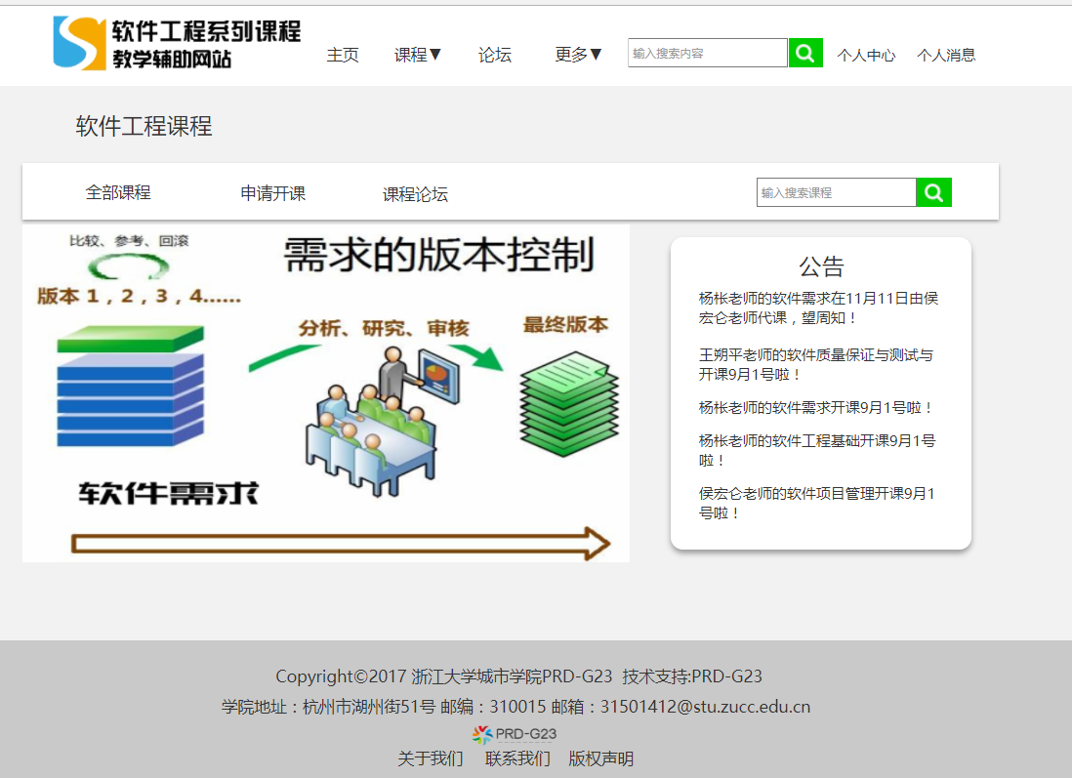

图一

|  |  |  |  |  |  |  |  |
| --- | --- | --- | --- | --- | --- | --- | --- |
| **测试用例编号：** | | XS005 | | **测试用例名称：** | | 浏览单门课程的课程介绍 | |
| **测试目的：** | | 验证学生能够在课程栏目中查看课程介绍 | | | | | |
| **测试条件：** | | 1.学生成功登录网站，进入学生课程界面，选择授课老师  2.学生选择课程介绍栏目，进入课程介绍查看 | | | | | |
| **测试数据：** | | 课程介绍 | | | | | |
|  | | | | | | | |
| **用例编号** | **操作描述** | | **输入数据** | | **期望结果** | | **实际结果** |
| 1 | 1.学生成功登录网站，进入学生课程界面，选择授课老师点击参加课程（图一）  2.学生选择课程介绍，进入课程介绍界面查看课程介绍（图二）（图二） | | 无 | | 显示课程介绍 | |  |

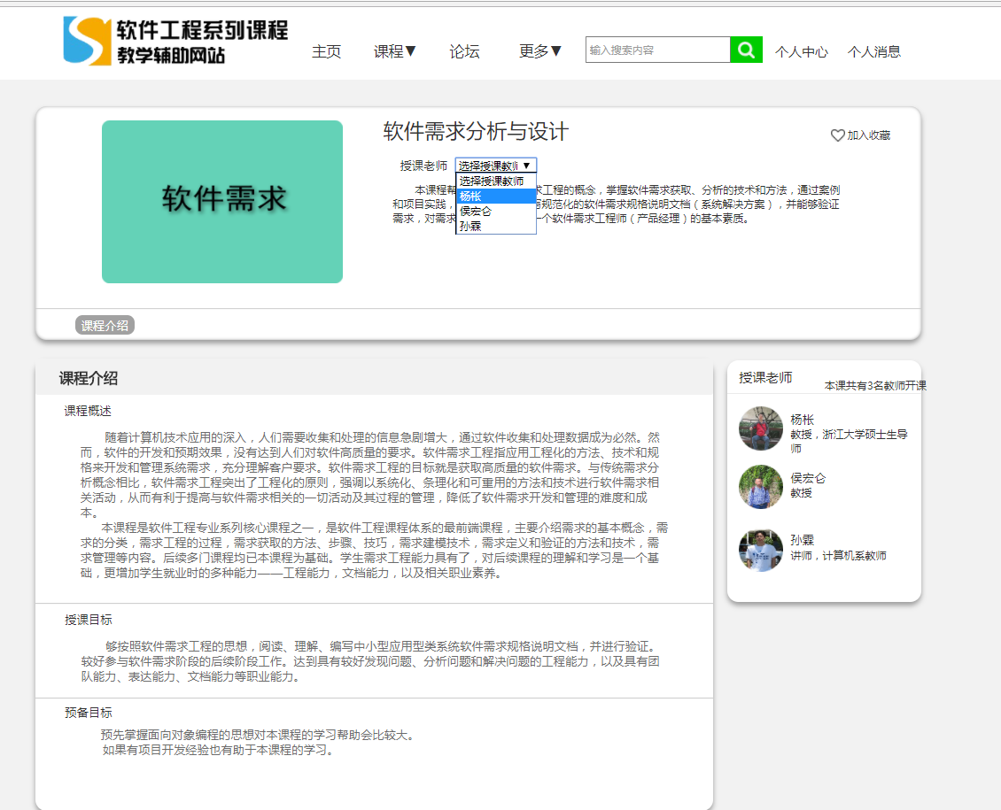

图一

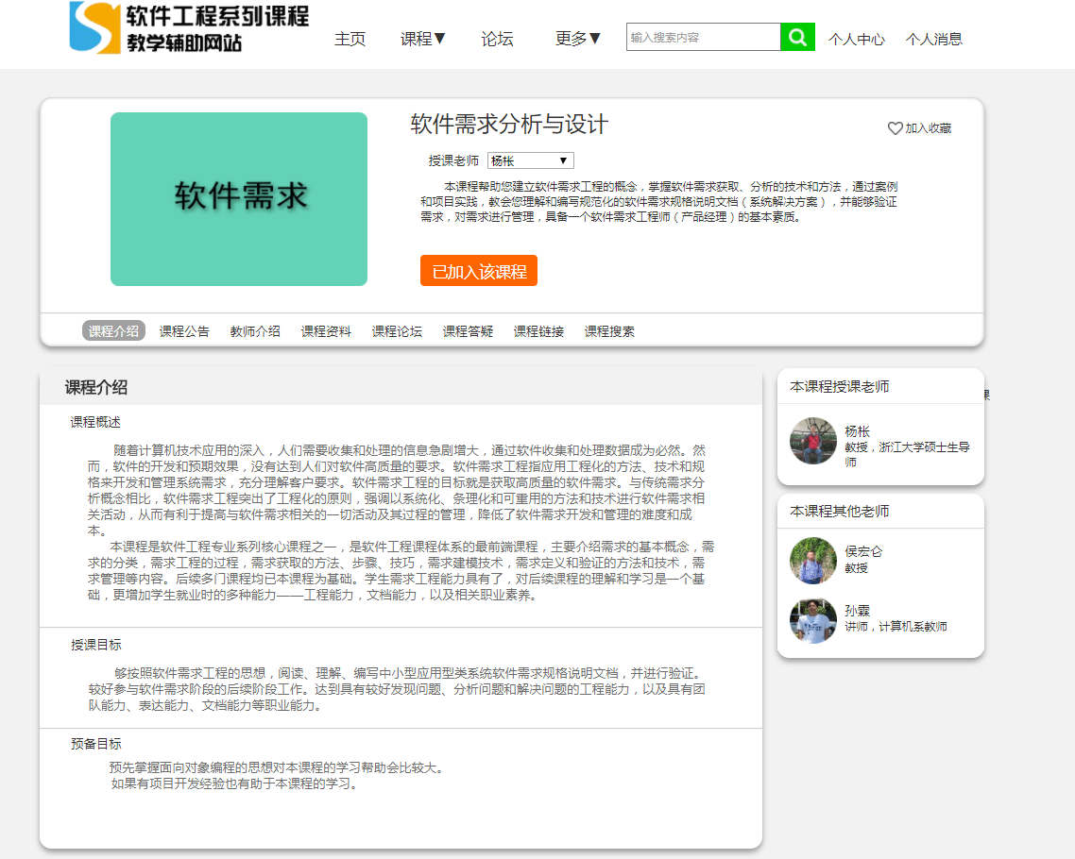

图二

|  |  |  |  |  |  |  |  |
| --- | --- | --- | --- | --- | --- | --- | --- |
| **测试用例编号：** | | XS006 | | **测试用例名称：** | | 浏览单门课程的课程公告 | |
| **测试目的：** | | 1. 验证学生能够查看课程公告 | | | | | |
| **测试条件：** | | 1.学生成功登录网站，进入学生课程界面，选择授课老师  2.学生选择课程公告，进入课程公告界面查看 | | | | | |
| **测试数据：** | | 课程公告 | | | | | |
|  | | | | | | | |
| **用例编号** | **操作描述** | | **输入数据** | | **期望结果** | | **实际结果** |
| 1 | 1.学生成功登录网站，进入学生课程界面，选择授课老师，点击参加课程（图一）  2.学生选择课程公告，进入课程公告界面查看课程公告（图二） | | 无 | | 显示课程公告 | |  |



图一

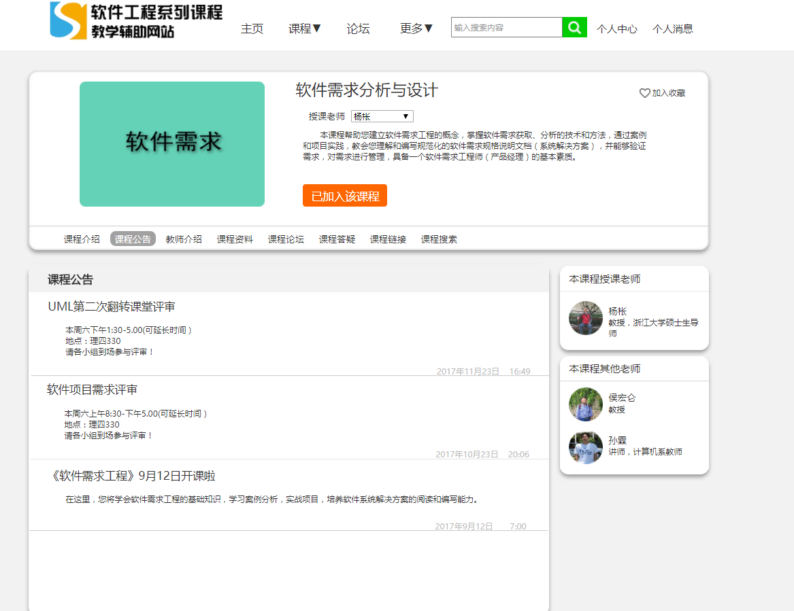

图二

|  |  |  |  |  |  |  |  |
| --- | --- | --- | --- | --- | --- | --- | --- |
| **测试用例编号：** | | XS007 | | **测试用例名称：** | | 浏览单门课程的教师介绍 | |
| **测试目的：** | | 验证学生能够在在课程页面进入查看教师介绍 | | | | | |
| **测试条件：** | | 1.学生成功登录网站，进入学生课程界面，选择授课老师  2.学生选择教师介绍栏目，查看教师介绍 | | | | | |
| **测试数据：** | | 教师介绍内容 | | | | | |
|  | | | | | | | |
| **用例编号** | **操作描述** | | **输入数据** | | **期望结果** | | **实际结果** |
| 1 | 1.学生成功登录网站，进入学生课程界面，选择授课老师，点击参加课程（图一）  2.显示进入教师介绍栏目查看 | | 无 | | 显示教师介绍 | |  |



图一

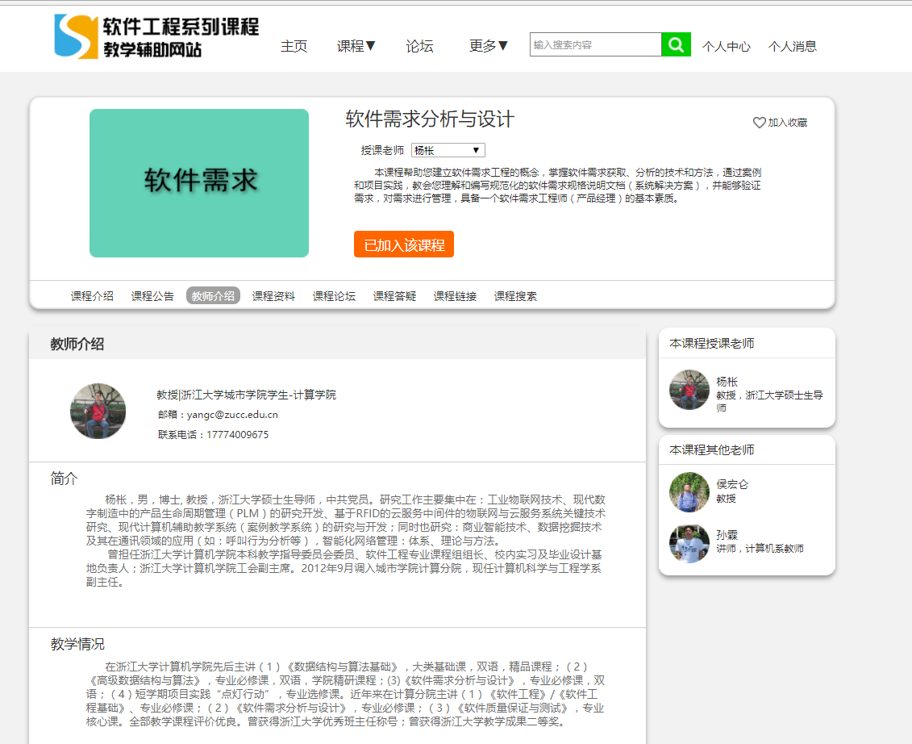

图二

|  |  |  |  |  |  |  |  |
| --- | --- | --- | --- | --- | --- | --- | --- |
| **测试用例编号：** | | XS008 | | **测试用例名称：** | | 浏览单门课程的课程资料 | |
| **测试目的：** | | 1. 验证学生能够查看课程资料 | | | | | |
| **测试条件：** | | 1.学生成功登录网站，进入学生课程界面，选择授课老师进入单么课程  2.进入课程资料界面浏览课程资料 | | | | | |
| **测试数据：** | | 课程资料 | | | | | |
|  | | | | | | | |
| **用例编号** | **操作描述** | | **输入数据** | | **期望结果** | | **实际结果** |
| 1 | 1.学生成功登录网站，进入学生课程界面，选择授课老师加入课程（图一）  2.学生选择课程资料，进入课程资料界面 | | 无 | | 了解课程资料 | |  |



图一

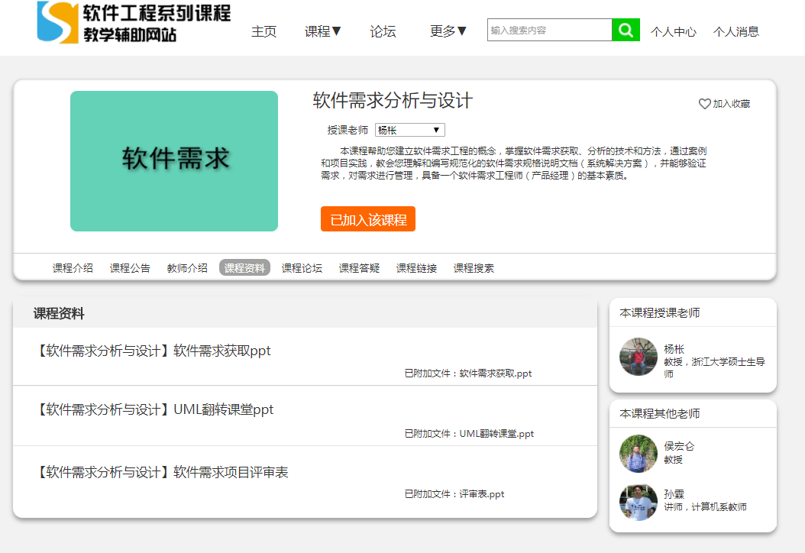

图二

|  |  |  |  |  |  |  |  |
| --- | --- | --- | --- | --- | --- | --- | --- |
| **测试用例编号：** | | XS009 | | **测试用例名称：** | | 浏览单门课程的课程搜索 | |
| **测试目的：** | | 1. 验证学生能够在在课程搜索页面搜索到与内容相关的东西 2. 验证教师不能够搜索到于课程无关的内容 | | | | | |
| **测试条件：** | | 1.学生成功登录网站，进入学生课程界面，选择授课老师  2.学生选择课程搜索栏目，点击想要搜索的课程信息进行搜素 | | | | | |
| **测试数据：** | | 搜素内容 | | | | | |
|  | | | | | | | |
| **用例编号** | **操作描述** | | **输入数据** | | **期望结果** | | **实际结果** |
| 1 | 1.学生成功登录网站，进入学生课程界面，选择授课老师，点击参加课程（图一）  2.学生进入课程搜索栏目，编辑想要搜索的内容进行搜素，并且搜索的内容存在（图二） | | 搜素内容 | | 显示跟搜素内容相关的信息 | |  |
| 2 | 1.学生成功登录网站，进入学生课程界面，选择授课老师（图一）  2.学生进入课程搜索栏目，编辑想要搜索的内容进行搜素，但且搜索的内容不存在 | | 搜索内容 | | 显示未搜索到相关内容 | |  |



图一

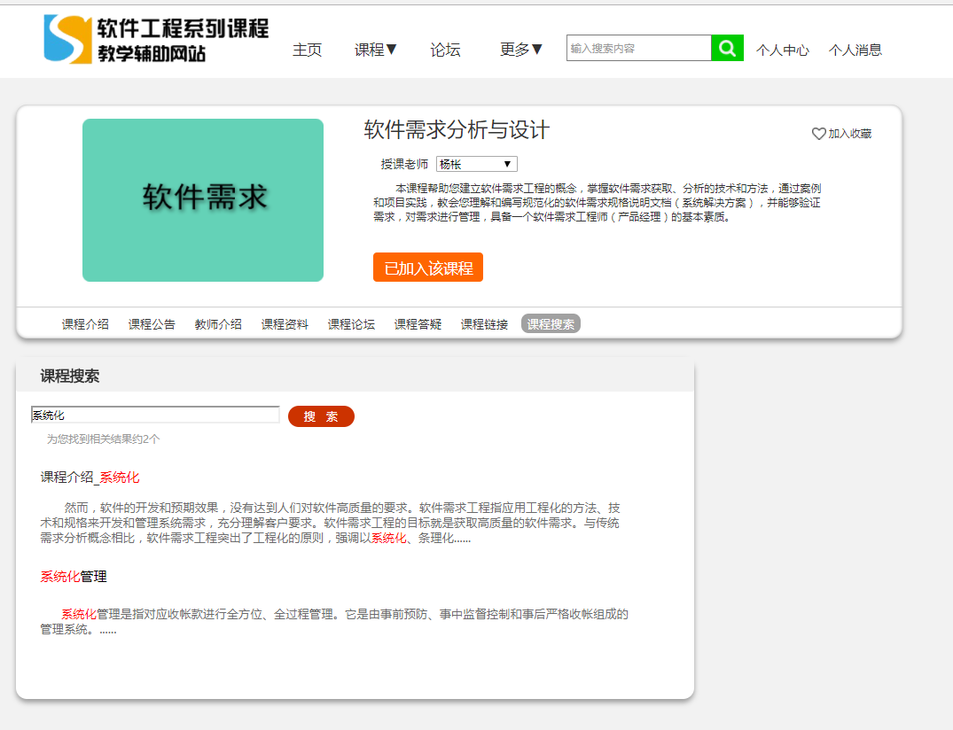

图二

|  |  |  |  |  |  |  |  |
| --- | --- | --- | --- | --- | --- | --- | --- |
| **测试用例编号：** | | XS010 | | **测试用例名称：** | | 浏览单门课程的课程链接 | |
| **测试目的：** | | 验证学生能够在课程链接中查看课程链接 | | | | | |
| **测试条件：** | | 1.学生成功登录网站，进入学生课程界面，选择授课老师  2.学生选择课程链接栏目，查看课程链接 | | | | | |
| **测试数据：** | | 课程链接 | | | | | |
|  | | | | | | | |
| **用例编号** | **操作描述** | | **输入数据** | | **期望结果** | | **实际结果** |
| 1 | 1.学生成功登录网站，进入学生课程界面，选择授课老师，点击参与课程（图一）  2.学生选择课程链接，进入课程链接界面查看课程链接（图二） | | 无 | | 查看课程链接 | |  |



图一

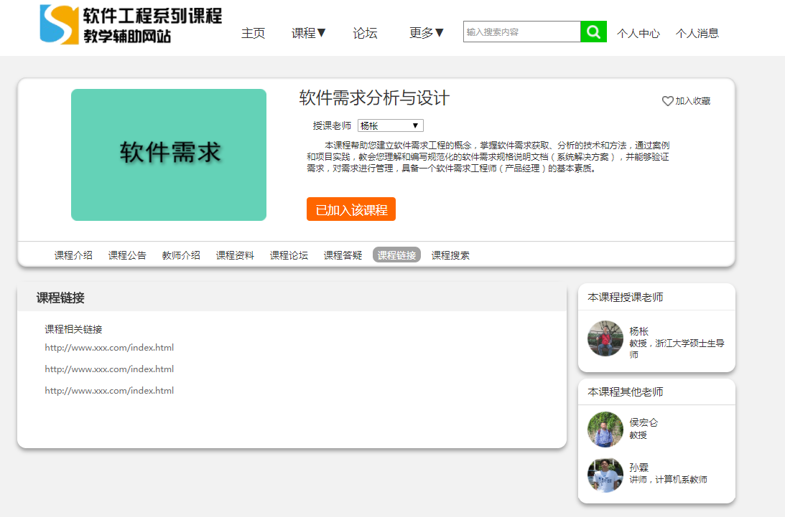

图二

|  |  |  |  |  |  |  |  |
| --- | --- | --- | --- | --- | --- | --- | --- |
| **测试用例编号：** | | XS011 | | **测试用例名称：** | | 浏览论坛 | |
| **测试目的：** | | 1. 验证学生是否打开论坛 2. 验证学生是否能够进入论坛的板块 3. 验证学生是否能够进入帖子 | | | | | |
| **测试条件：** | | 1. 学生成功登录网站，点击论坛进入论坛 2. 学生在论坛中点击软件需求等板块进入 3. 学生在板块中点击帖子进入 | | | | | |
| **测试数据：** | | 无 | | | | | |
|  | | | | | | | |
| **用例编号** | **操作描述** | | **输入数据** | | **期望结果** | | **实际结果** |
| 1 | 1. 学生成功登录网站，进入论坛（图一） | | 无 | | 学生成功进入论坛 | |  |
| 2 | 1. 学生成功登录网站，进入论坛（图一） 2. 学生点击板块，进入板块（图二） | |  | | 学生成功进入板块 | |  |
| 3 | 1. 学生成功登录网站，进入论坛（图一）  2. 学生点击板块，进入板块（图二）  3. 学生点击帖子进入帖子（图三） | |  | | 学生成功进入帖子 | |  |

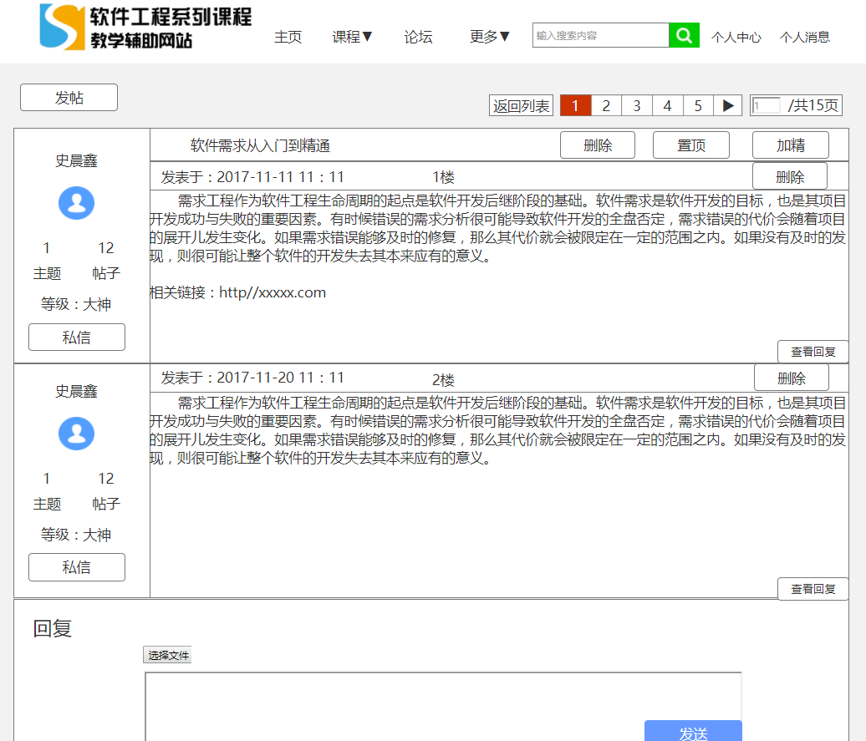

图一

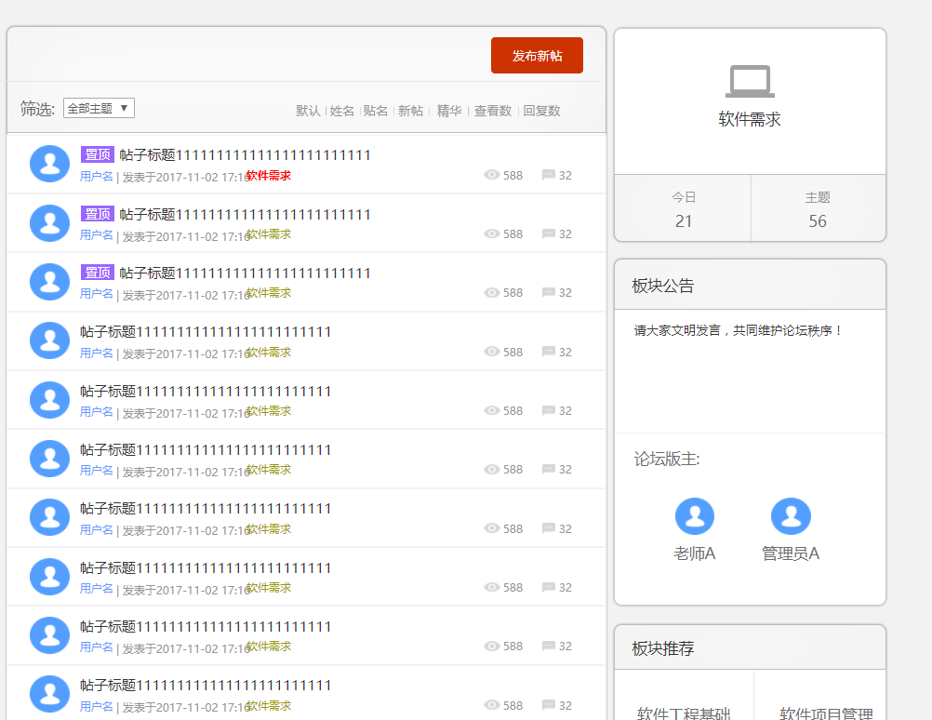

图二

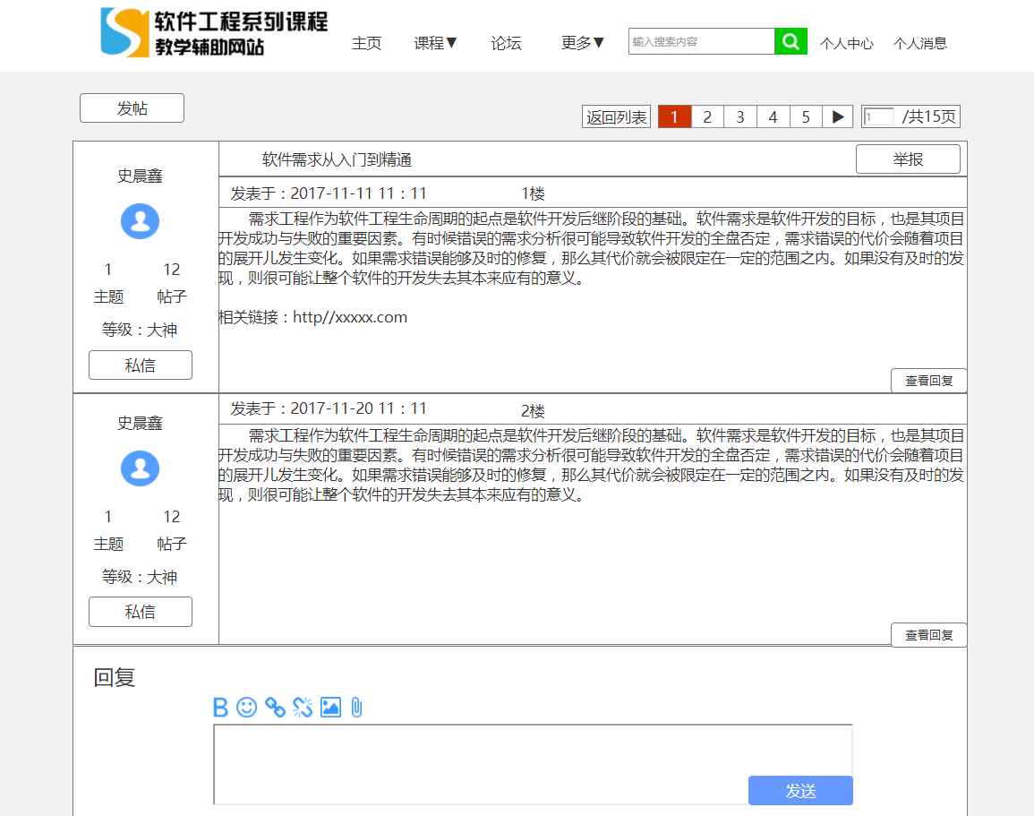

图三

交流

私信

|  |  |  |  |  |  |  |  |
| --- | --- | --- | --- | --- | --- | --- | --- |
| **测试用例编号：** | | XS012 | | **测试用例名称：** | | 私信（论坛） | |
| **测试目的：** | | 1. 验证学生能够通过论坛在私信栏目收到信息 2. 验证学生能够通过论坛在私信栏目发送文字 3. 验证学生能够通过论坛在私信栏目发送附件 4. 验证学生能够通过论坛退出私信栏目 | | | | | |
| **测试条件：** | | 1. 学生成功登录网站，进入论坛 2. 进入某个帖子找到私信对象 3. 选择私信，进入我的私信界面 4. 输出文字发送或者查看收到消息 | | | | | |
| **测试数据：** | | 编辑的文字、附件等 | | | | | |
|  | | | | | | | |
| **用例编号** | **操作描述** | | **输入数据** | | **期望结果** | | **实际结果** |
| 1 | 1. 注册用户登录后，点击论坛，进入论坛页面   （图1）   1. 点击私信按钮进入私信界面   （图2）   1. 选择用户学号查看别人发来的信息 | | 无 | | 能够看到其他用户发来信息 | |  |
| 2 | 1.注册用户登录后，点击个人论坛，进入论坛页面  2.点击私信按钮进入私信界面  3.选择用户学号输入对应消息点击发送来发送 | | 文字 | | 成功发送文字并且对应用户能收到 | |  |
| 3 | 1.注册用户登录后，点击论坛，进入论坛页面  2.点击私信按钮进入私信界面  3.选择用户学号点击加入附件按钮传入附件发送 | | 附件 | | 成功发送附件并且对应用户能收到 | |  |
| 4 | 1.注册用户登录后，点击论坛，进入论坛页面  2.点击私信按钮进入私信界面  3.点击右上角的X退出私信界面 | | 无 | | 成功退出私信界面 | |  |

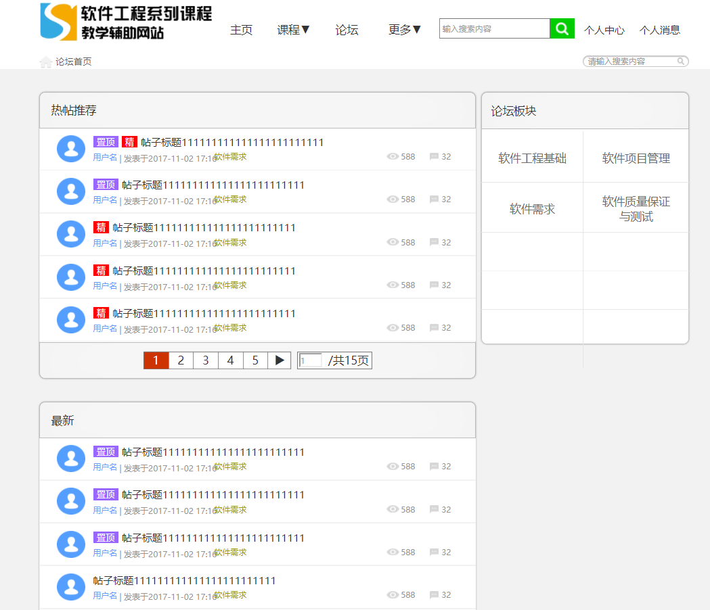

图一

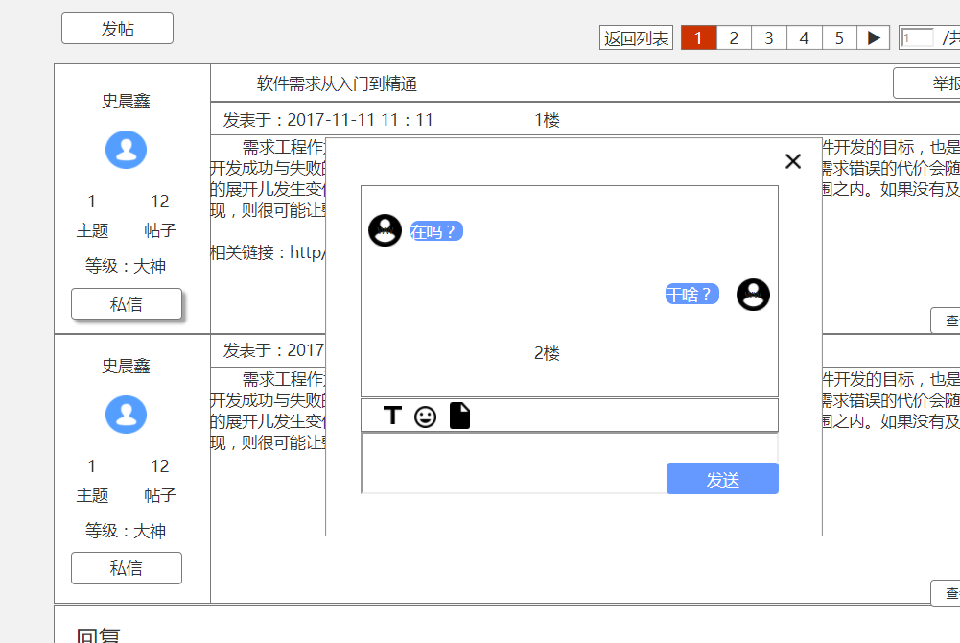

图二

论坛

|  |  |  |  |  |  |  |  |
| --- | --- | --- | --- | --- | --- | --- | --- |
| **测试用例编号：** | | XS013 | | **测试用例名称：** | | 私信（个人中心） | |
| **测试目的：** | | 1.验证学生能够在私信栏目收到信息  2.验证学生能够在私信栏目发送文字  3.验证学生能够在私信栏目发送附件  4.验证学生能够退出私信栏目 | | | | | |
| **测试条件：** | | 1.学生成功登录网站，进入个人主页  2.选择我的私信，进入我的私信界面  3.输出文字发送或者查看收到消息 | | | | | |
| **测试数据：** | | 编辑的文字、附件等 | | | | | |
|  | | | | | | | |
| **用例编号** | **操作描述** | | **输入数据** | | **期望结果** | | **实际结果** |
| 1 | 1.注册用户登录后，点击个人界面按钮，进入个人页面  （图1）  2.点击我的私信按钮进入私信界面  （图2）  3.选择用户学号查看别人发来的信息 | | 无 | | 能够看到其他用户发来信息 | |  |
| 2 | 1.注册用户登录后，点击个人界面按钮，进入个人页面  2.点击我的私信按钮进入私信界面  3.选择用户学号输入对应消息点击发送来发送 | | 文字 | | 成功发送文字并且对应用户能收到 | |  |
| 3 | 1.注册用户登录后，点击个人界面按钮，进入个人页面  2.点击我的私信按钮进入私信界面  3.选择用户学号点击加入附件按钮传入附件发送 | | 附件 | | 成功发送附件并且对应用户能收到 | |  |
| 4 | 1.注册用户登录后，点击个人界面按钮，进入个人页面  2.点击我的私信按钮进入私信界面  3.点击右上角的X退出私信界面 | | 无 | | 成功退出私信界面 | |  |

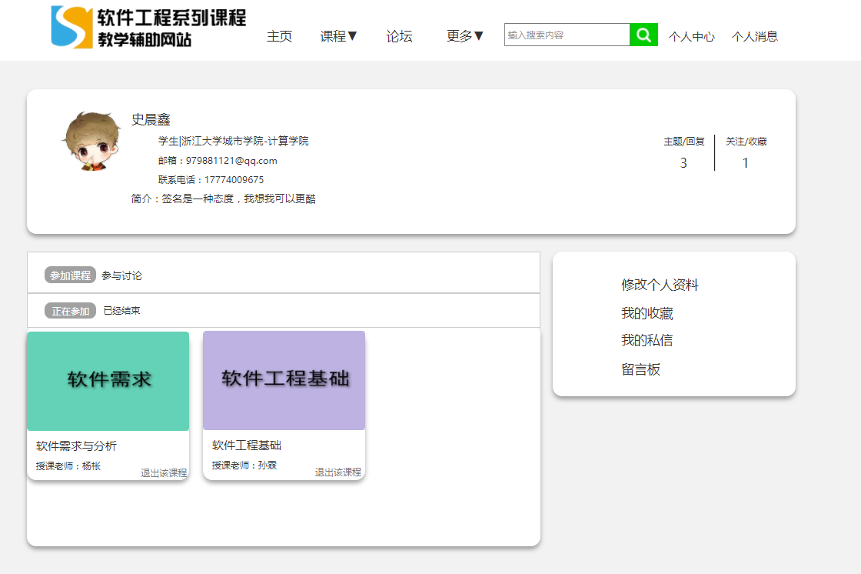图一

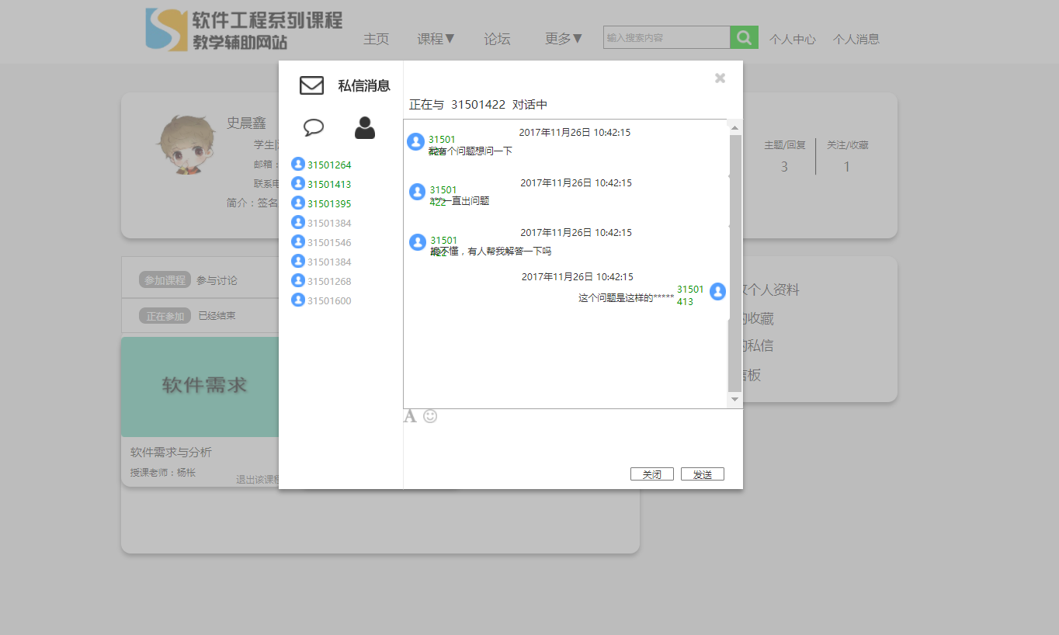图二

|  |  |  |  |  |  |  |  |
| --- | --- | --- | --- | --- | --- | --- | --- |
| **测试用例编号：** | | XS014 | | **测试用例名称：** | | 论坛发帖 | |
| **测试目的：** | | 1. 验证学生是否能否发帖 | | | | | |
| **测试条件：** | | 1. 学生成功登录网站，进入论坛 2. 学生在论坛选择板块进入 3. 在规定板块里点击发帖 | | | | | |
| **测试数据：** | | 文字、附件、图片等 | | | | | |
|  | | | | | | | |
| **用例编号** | **操作描述** | | **输入数据** | | **期望结果** | | **实际结果** |
| 1 | 1. 注册用户登录后，点击论坛，进入论坛页面（图1） 2. 点击软件需求板块，进入软件需求的论坛。   （图2）  3.点击发布新帖进入帖子编辑界面（图3）  4．输入标题、文字、附件、图片等信息完成后点击发帖来发布帖子 | | 文字、附件、图片 | | 发帖成功，论坛成功出现帖子 | |  |



图一

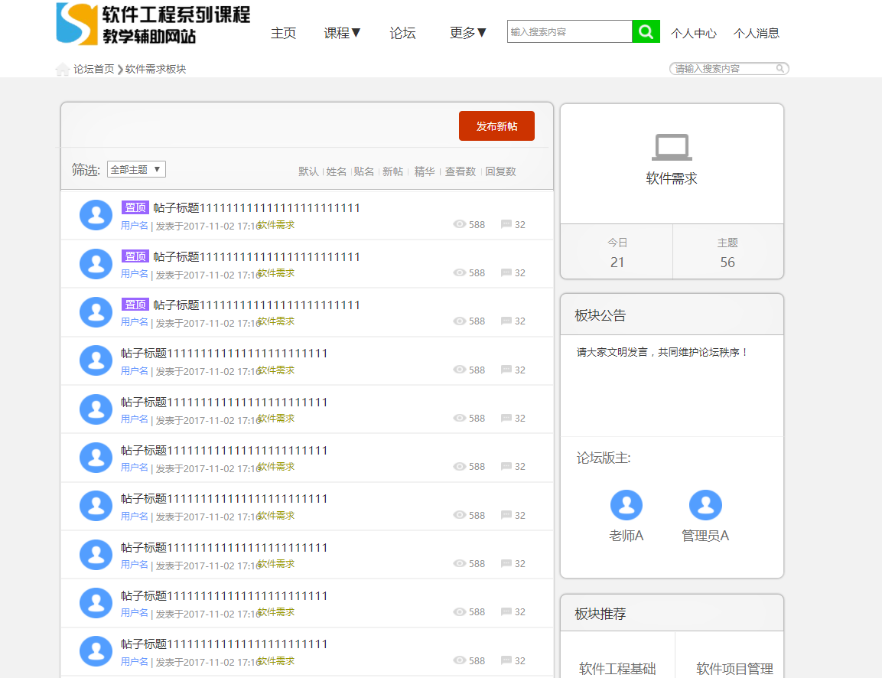

图二

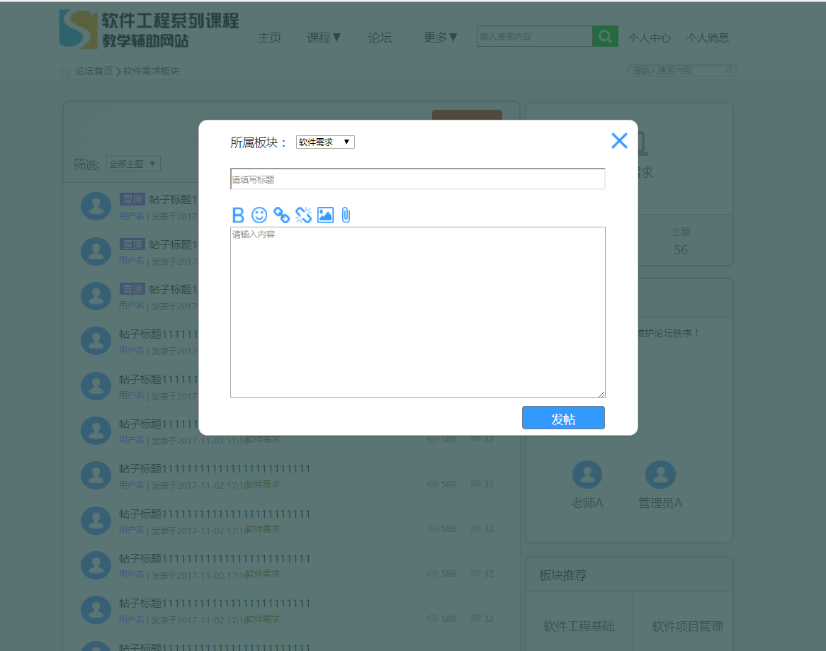

图三

|  |  |  |  |  |  |  |  |
| --- | --- | --- | --- | --- | --- | --- | --- |
| **测试用例编号：** | | XS015 | | **测试用例名称：** | | 论坛回复帖子 | |
| **测试目的：** | | 1. 验证学生是否能够回复帖子 | | | | | |
| **测试条件：** | | 1、学生成功登录网站，进入论坛  2、学生在论坛选择板块进入  3、在规定板块里点击发帖进行上传帖子  4、点击帖子进入 ，可以选择回复帖子以及回复帖子里的回复 | | | | | |
| **测试数据：** | | 文字、附件、图片等 | | | | | |
|  | | | | | | | |
| **用例编号** | **操作描述** | | **输入数据** | | **期望结果** | | **实际结果** |
| 1 | 1.注册用户登录后，点击论坛，进入论坛页面（图1）  2.点击软件需求板块，进入软件需求的论坛。  （图2）  3.点击一个帖子进入在帖子下面回复（图3）  4．输入标题、文字、附件、图片等信息完成后点击回复来回复帖子 | | 文字、附件、图片 | | 回复成功，帖子后出现回复，发布帖子的人收到消息 | |  |



图一



图二

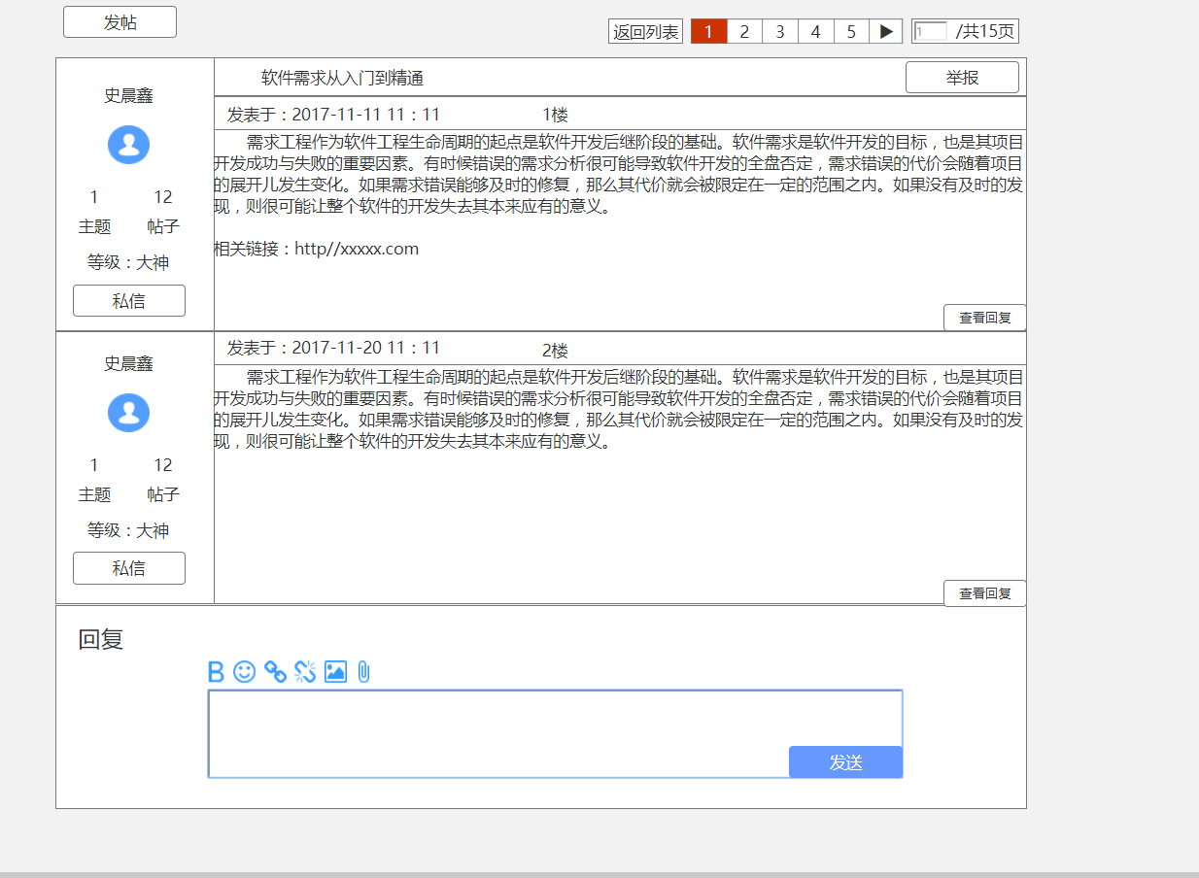

图三

|  |  |  |  |  |  |  |  |
| --- | --- | --- | --- | --- | --- | --- | --- |
| **测试用例编号：** | | XS016 | | **测试用例名称：** | | 论坛回复别人的回复 | |
| **测试目的：** | | 1、验证学生是否能够回复帖子中的回复 | | | | | |
| **测试条件：** | | 1、学生成功登录网站，进入论坛  2、学生在论坛选择板块进入  3、在规定板块里点击发帖进行上传帖子  4、点击帖子进入 ，可以选择回复帖子以及回复帖子里的回复 | | | | | |
| **测试数据：** | | 文字、附件、图片等 | | | | | |
|  | | | | | | | |
| **用例编号** | **操作描述** | | **输入数据** | | **期望结果** | | **实际结果** |
| 1 | 1. 注册用户登录后，点击论坛，进入论坛页面（图1）  2. 点击软件需求板块，进入软件需求的论坛。  （图2）  3.点击帖子里的回复点击查看回复 然后选择一条回复再次点击回复进行回复（图3）  4．输入标题、文字、附件、图片等信息完成后点击回复进行回复 | | 文字、附件、图片 | | 回复成功，帖子的回复后出现回复，并且发布这条回复的人收到消息 | |  |



图一



图二

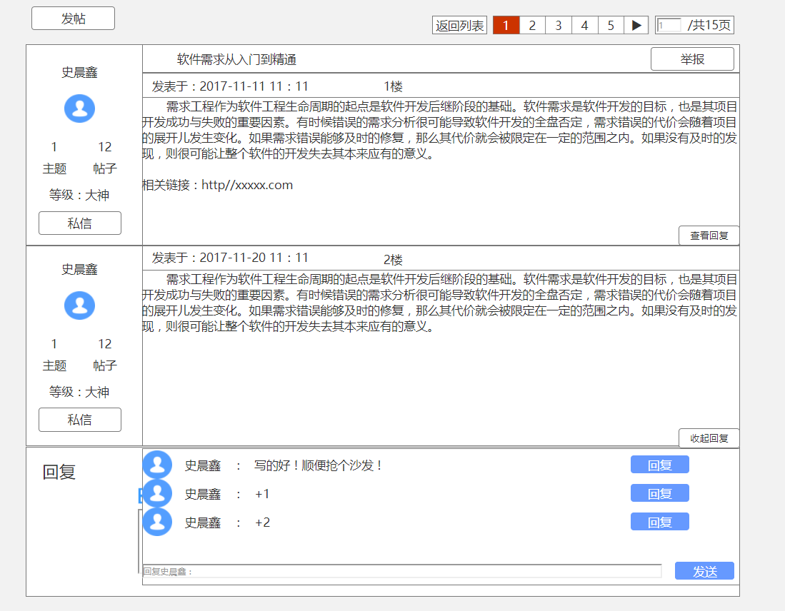

图三

|  |  |  |  |  |  |  |  |
| --- | --- | --- | --- | --- | --- | --- | --- |
| **测试用例编号：** | | XS017 | | **测试用例名称：** | | 论坛排序 | |
| **测试目的：** | | 1、验证学生是否能够给在论坛中排序查找 | | | | | |
| **测试条件：** | | 1、学生成功登录网站，进入论坛，选择课程板块进入  2、学生在论坛选择排序要求 | | | | | |
| **测试数据：** | | 文字、附件、图片等 | | | | | |
|  | | | | | | | |
| **用例编号** | **操作描述** | | **输入数据** | | **期望结果** | | **实际结果** |
| 1 | 1. 注册用户登录后，点击论坛，进入论坛页面（图1）  2. 点击进入具体课程板块，选择排序要求（图2） | | 排序要求 | | 显示排序后的论坛帖子 | |  |

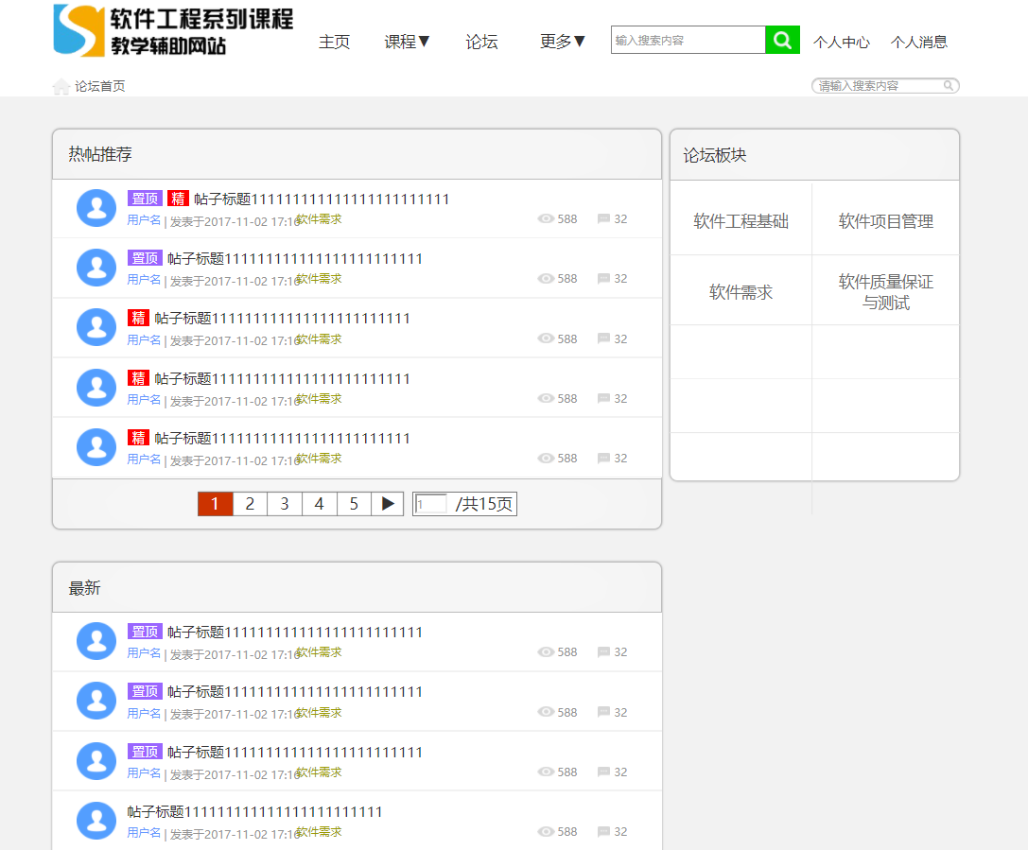

图一

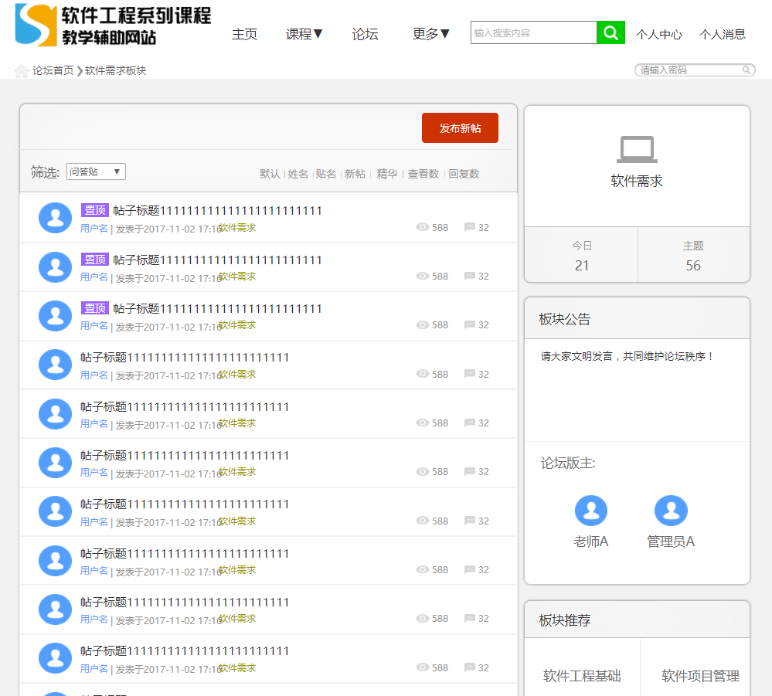

图二

|  |  |  |  |  |  |  |  |
| --- | --- | --- | --- | --- | --- | --- | --- |
| **测试用例编号：** | | XS018 | | **测试用例名称：** | | 论坛搜索 | |
| **测试目的：** | | 1. 验证学生是否能够在论坛中搜索到存在的内容 2. 验证学生不能够在论坛中搜索到不存在的内容 | | | | | |
| **测试条件：** | | 1、学生成功登录网站，进入论坛，选择课程板块进入  2、学生在搜索栏中输入搜索内容 | | | | | |
| **测试数据：** | | 文字、附件、图片等 | | | | | |
|  | | | | | | | |
| **用例编号** | **操作描述** | | **输入数据** | | **期望结果** | | **实际结果** |
| 1 | 1. 注册用户登录后，点击论坛，进入论坛页面（图1）  2. 点击进入具体课程板块，在搜索栏中输入搜索内容 | | 存在的搜索内容 | | 显示相关内容 | |  |
| 2 | 1. 注册用户登录后，点击论坛，进入论坛页面（图1）  2. 点击进入具体课程板块，在搜索栏中输入搜索内容 | | 不存在的搜索内容 | | 不显示内容 | |  |

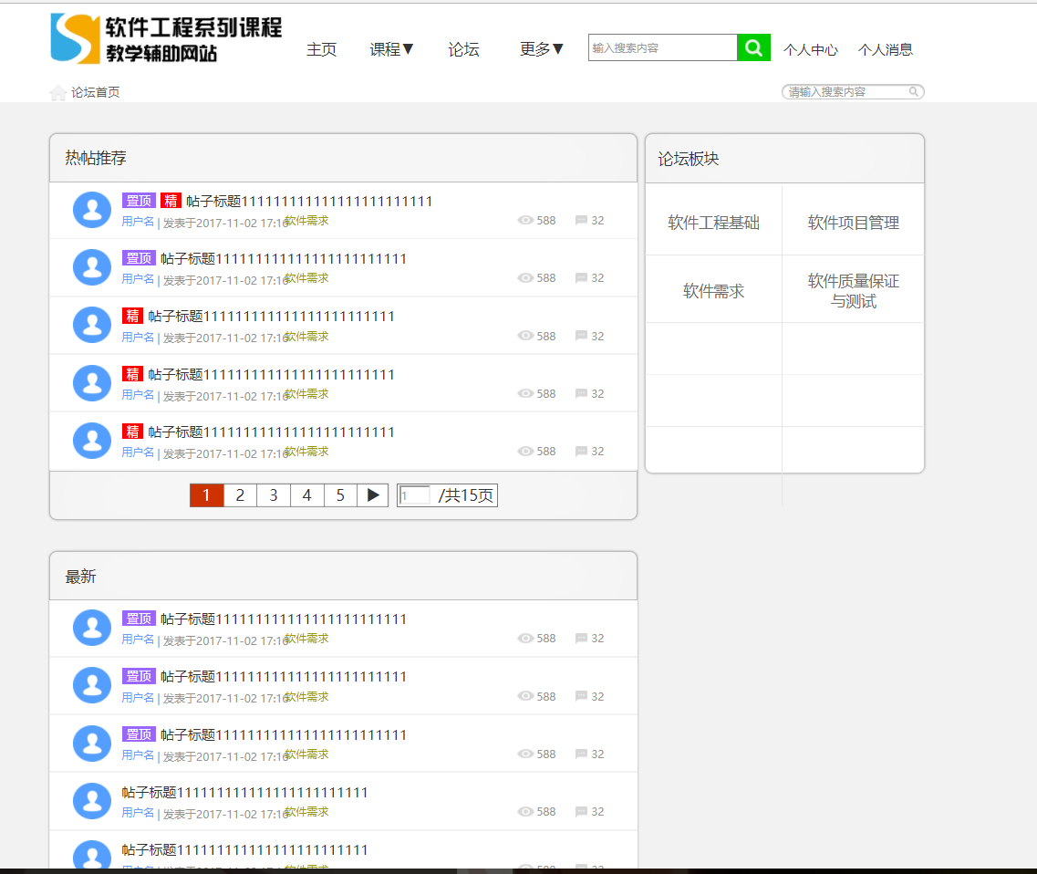

图一

|  |  |  |  |  |  |  |  |
| --- | --- | --- | --- | --- | --- | --- | --- |
| **测试用例编号：** | | XS019 | | **测试用例名称：** | | 论坛帖子主题板块换页 | |
| **测试目的：** | | 1、验证学生是否能够在论坛帖子主题板块点击页数换页  2、验证学生是否能够在论坛帖子主题板块输入页数换页 | | | | | |
| **测试条件：** | | 1、学生成功登录网站，进入论坛，选择课程板块进入  2、学生点击页数或输入页数换页 | | | | | |
| **测试数据：** | | 文字、附件、图片等 | | | | | |
|  | | | | | | | |
| **用例编号** | **操作描述** | | **输入数据** | | **期望结果** | | **实际结果** |
| 1 | 1. 注册用户登录后，点击论坛，进入论坛页面（图一）  2. 点击进入具体课程板块，点击页数（图二） | | 无 | | 指定页数的界面 | |  |
| 2 | 1. 注册用户登录后，点击论坛，进入论坛页面（图一）  2. 点击进入具体课程板块，输入指定页数（图三） | | 页数 | | 指定页数的界面 | |  |

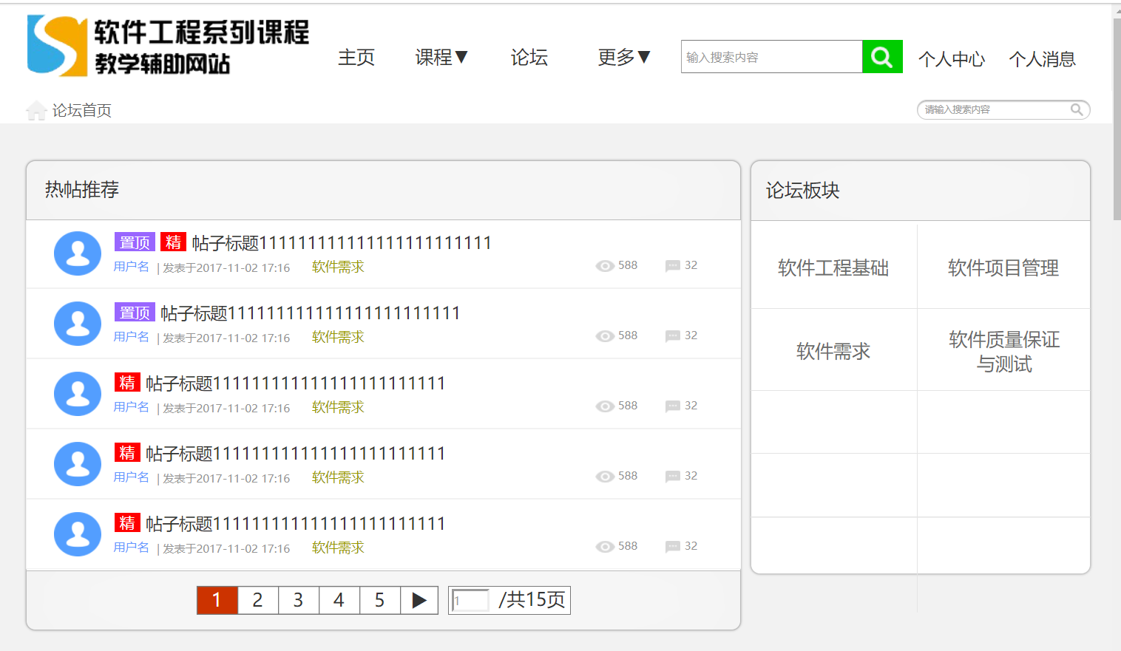

图一

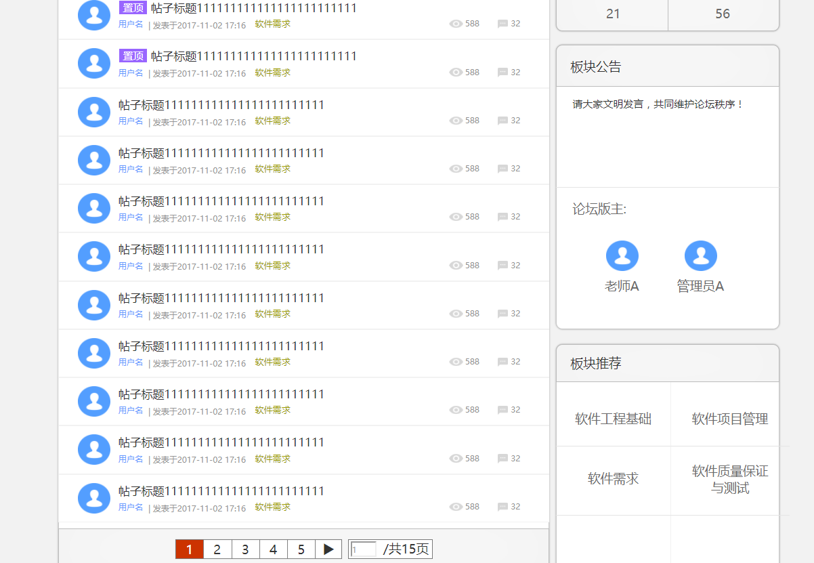

图二

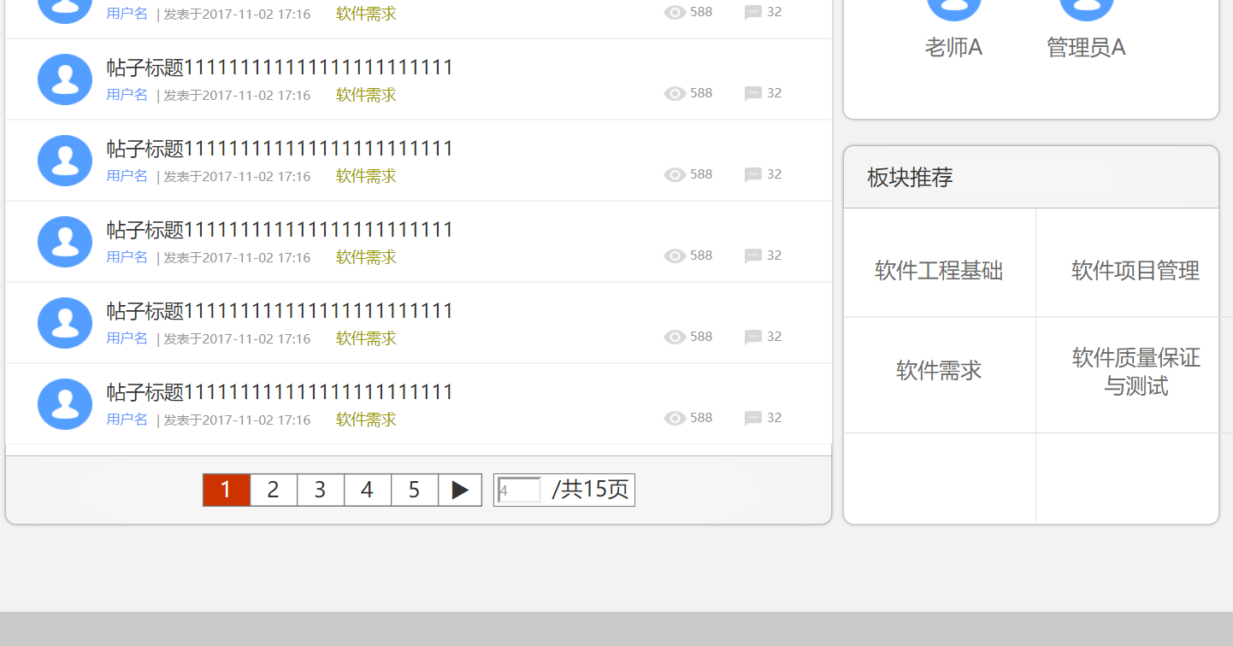

图三

|  |  |  |  |  |  |  |  |
| --- | --- | --- | --- | --- | --- | --- | --- |
| **测试用例编号：** | | XS020 | | **测试用例名称：** | | 论坛帖子点赞和举报 | |
| **测试目的：** | | 1、验证学生是否能够在论坛帖子主题板块点赞  2、验证学生是否能够在论坛帖子主题板块举报 | | | | | |
| **测试条件：** | | 1、学生成功登录网站，进入论坛，选择课程板块进入  2、学生点击点赞或举报 | | | | | |
| **测试数据：** | | 文字、附件、图片等 | | | | | |
|  | | | | | | | |
| **用例编号** | **操作描述** | | **输入数据** | | **期望结果** | | **实际结果** |
| 1 | 1. 注册用户登录后，点击论坛，进入论坛页面（图1）  2. 点击进入具体课程板块，点击点赞  (图二) | | 无 | | 点赞数+1 | |  |
| 2 | 1. 注册用户登录后，点击论坛，进入论坛页面（图1）  2. 点击进入具体课程板块，点击举报（图三） | | 无 | | 举报数+1 | |  |

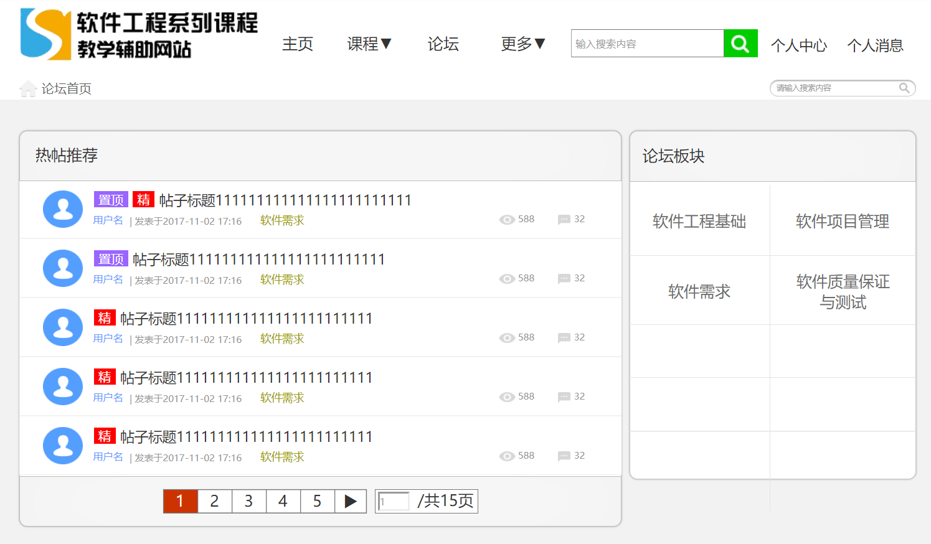

图一

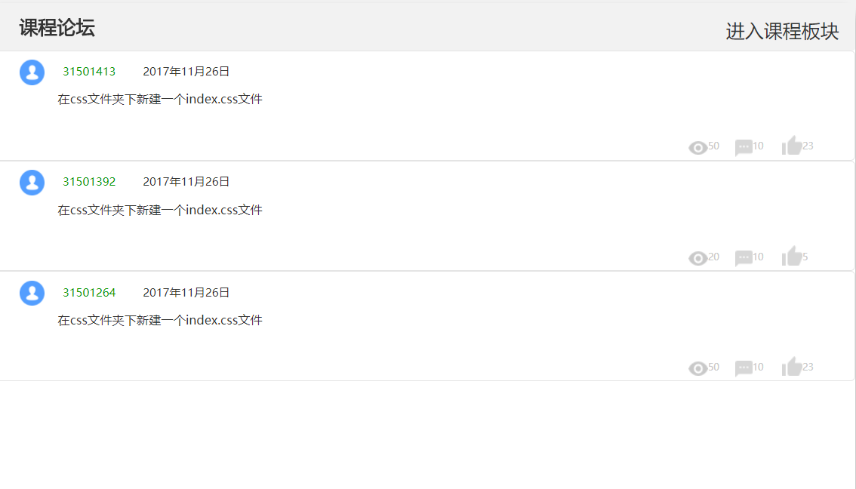

图二

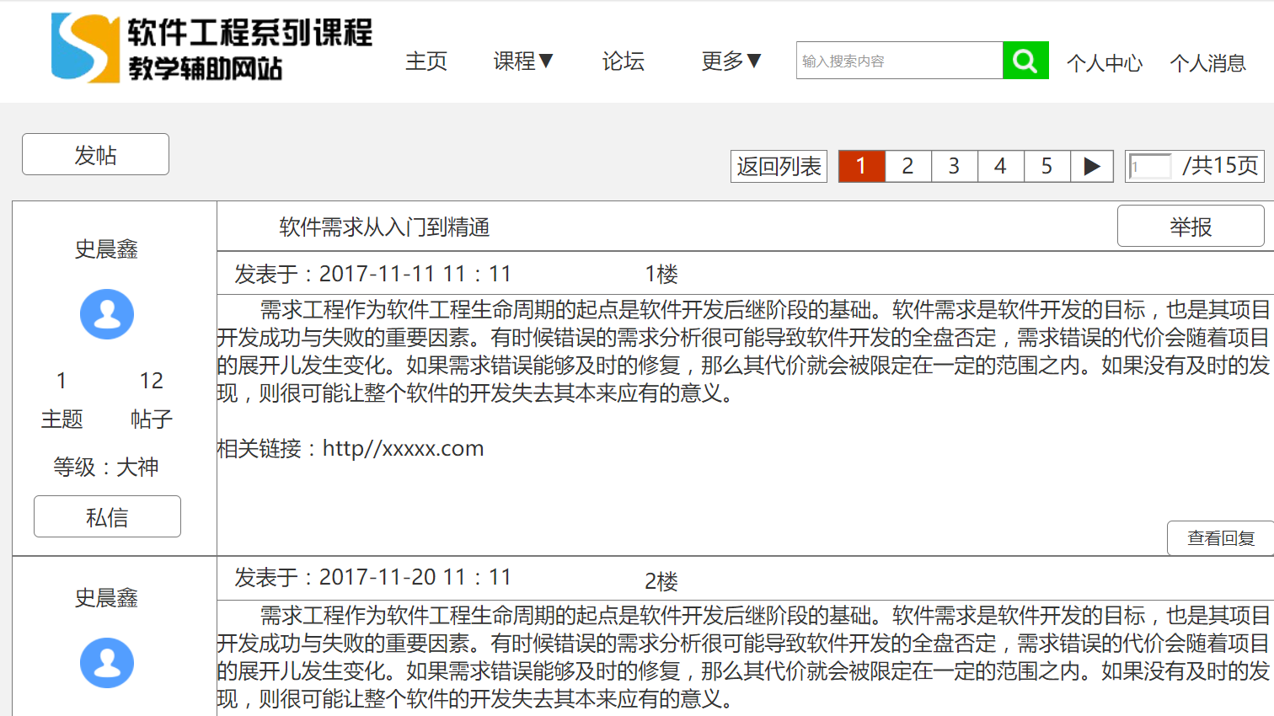

图三

|  |  |  |  |  |  |  |  |
| --- | --- | --- | --- | --- | --- | --- | --- |
| **测试用例编号：** | | XS021 | | **测试用例名称：** | | 论坛帖子内容板块换页 | |
| **测试目的：** | | 1、验证学生是否能够在论坛帖子内容板块点击页数换页  2、验证学生是否能够在论坛帖子内容板块输入页数换页 | | | | | |
| **测试条件：** | | 1、学生成功登录网站，进入论坛，选择课程板块进入  2、学生点击页数或输入页数换页 | | | | | |
| **测试数据：** | | 文字、附件、图片等 | | | | | |
|  | | | | | | | |
| **用例编号** | **操作描述** | | **输入数据** | | **期望结果** | | **实际结果** |
| 1 | 1. 注册用户登录后，点击论坛，进入论坛页面（图一）  2. 点击进入具体课程板块选择进入具体帖子，点击页数（图二） | | 无 | | 指定页数的界面 | |  |
| 2 | 1. 注册用户登录后，点击论坛，进入论坛页面（图一）  2. 点击进入具体课程板块选择进入具体帖子，输入指定页数（图三） | | 页数 | | 指定页数的界面 | |  |

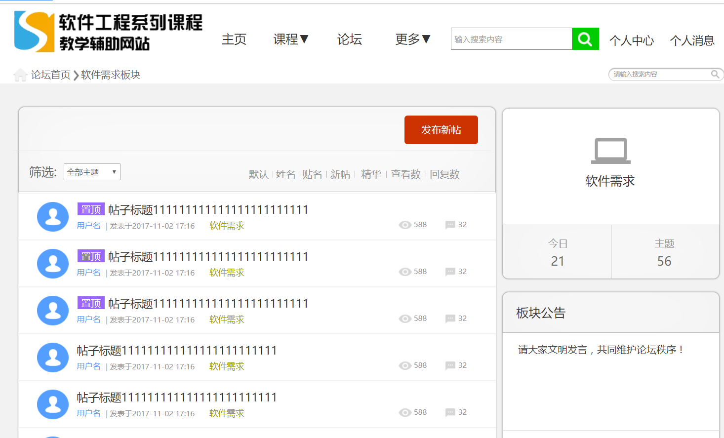

图一

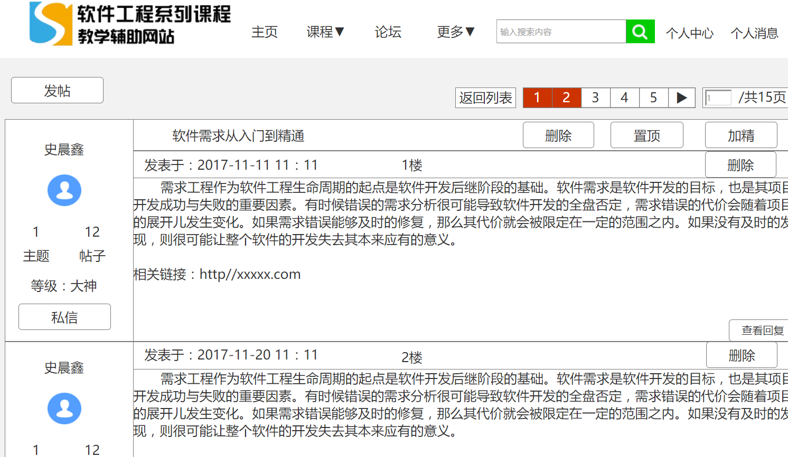

图二

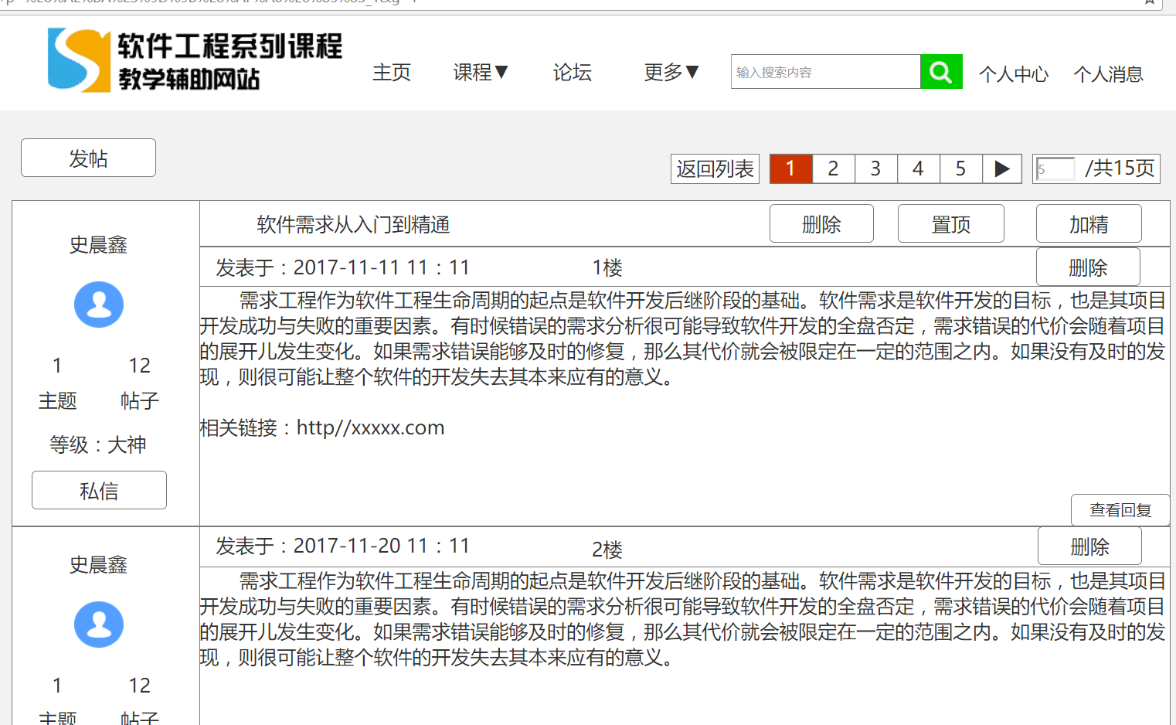

图三

课程在线答疑

|  |  |  |  |  |  |  |  |
| --- | --- | --- | --- | --- | --- | --- | --- |
| **测试用例编号：** | | XS022 | | **测试用例名称：** | | 交流（课程在线答疑） | |
| **测试目的：** | | 1. 验证学生是否能在答疑中收到消息 2. 验证学生是否能在答疑中发送文字 3. 验证学生是否能在答疑中发送附件 4. 验证学生是否能够返回主页 | | | | | |
| **测试条件：** | | 1. 学生成功登录网站，进入学生课程界面，选择授课老师  2. 学生选择课程答疑，到达预约时间后点击加入答疑  3.在加入答疑页面后，能够发送文字、附件等，能收到别人发来的信息 | | | | | |
| **测试数据：** | | 文字、附件、图片等 | | | | | |
|  | | | | | | | |
| **用例编号** | **操作描述** | | **输入数据** | | **期望结果** | | **实际结果** |
| 1 | 1.学生成功登录网站，进入老师课程界面，在授课老师栏选择自己（图一）  2.学生选择课程答疑，到达预约时间后点击加入答疑（图二）  3.在加入答疑页面后，能收到别人发来的信息（图三） | | 无 | | 能收到别人的信息 | |  |
| 2 | 1.学生成功登录网站，进入老师课程界面，在授课老师栏选择自己（图一）  2.学生选择课程答疑，到达预约时间后点击加入答疑（图二）  3.在加入答疑页面后，编辑文字发出（图三） | | 文字 | | 能够成功发送文字 | |  |
| 3 | 1.学生成功登录网站，进入课程界面，选择授课老师（图一）  2.学生选择课程答疑，到达预约时间后点击加入答疑（图二）  3.在加入答疑页面后，能够编辑附件发出（图三） | | 附件 | | 能够成功发送附件 | |  |
| 4 | 1.学生成功登录网站，进入学生课程界面，选择授课老师（图一）  2.学生选择课程答疑，到达预约时间后点击加入答疑（图二）  3.点击X退出答疑，并且点击主页回到主页（图三） | | 无 | | 成功关掉答疑界面，回到主页 | |  |

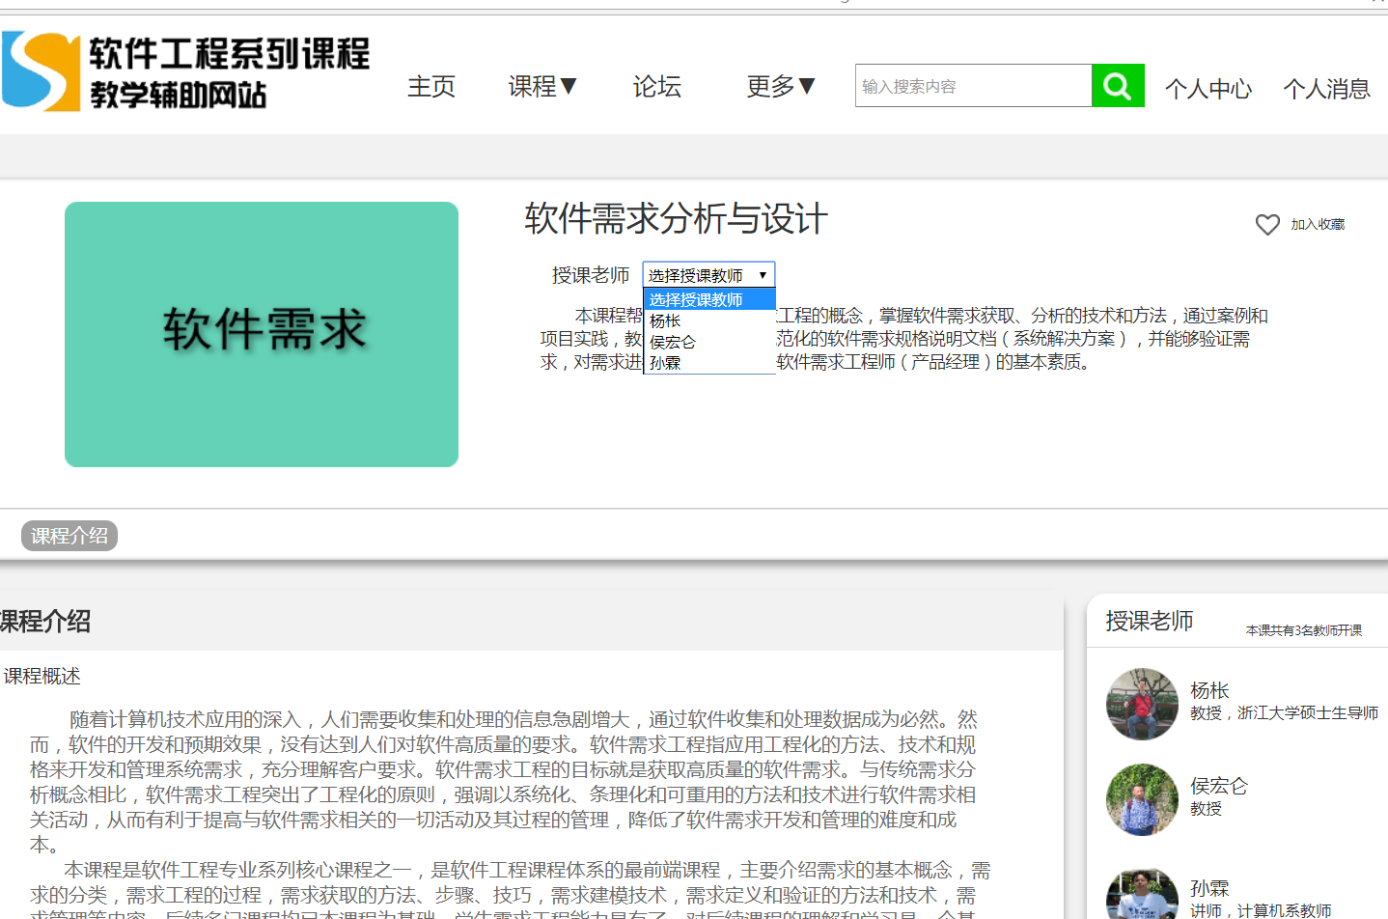

图一

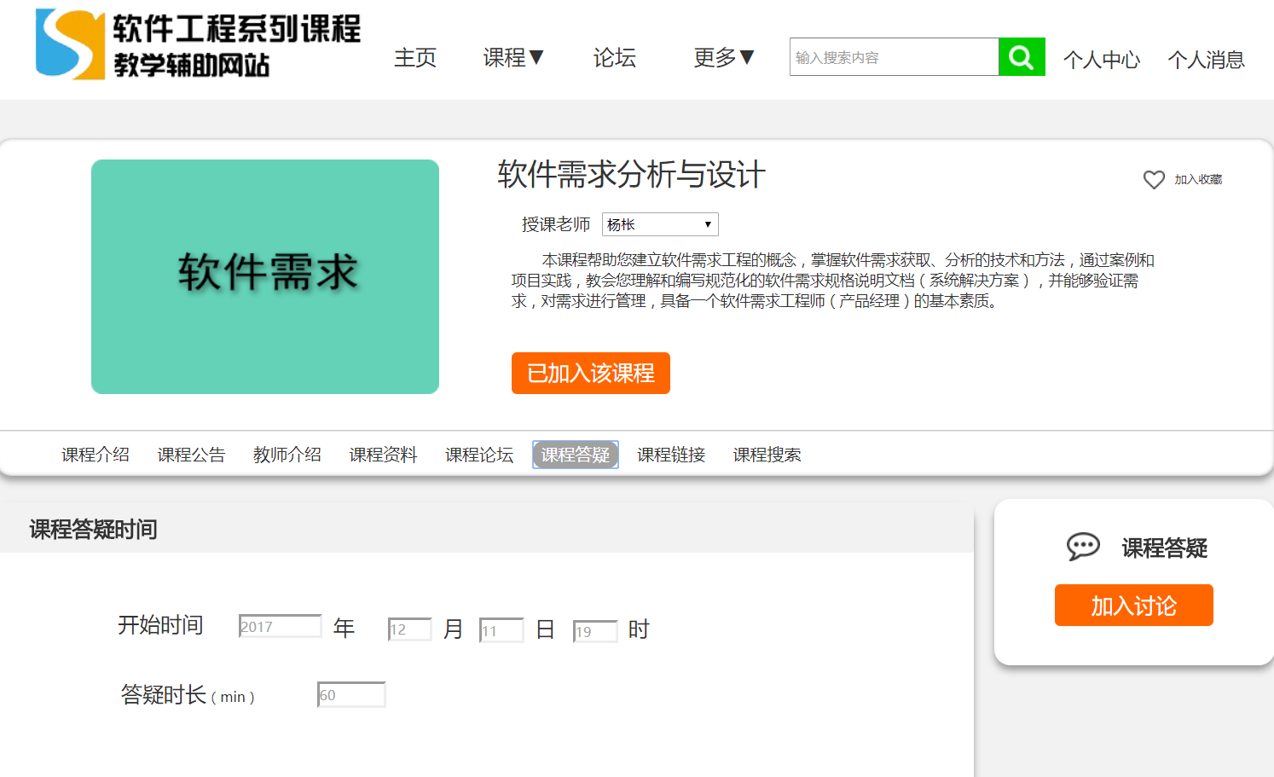

图二

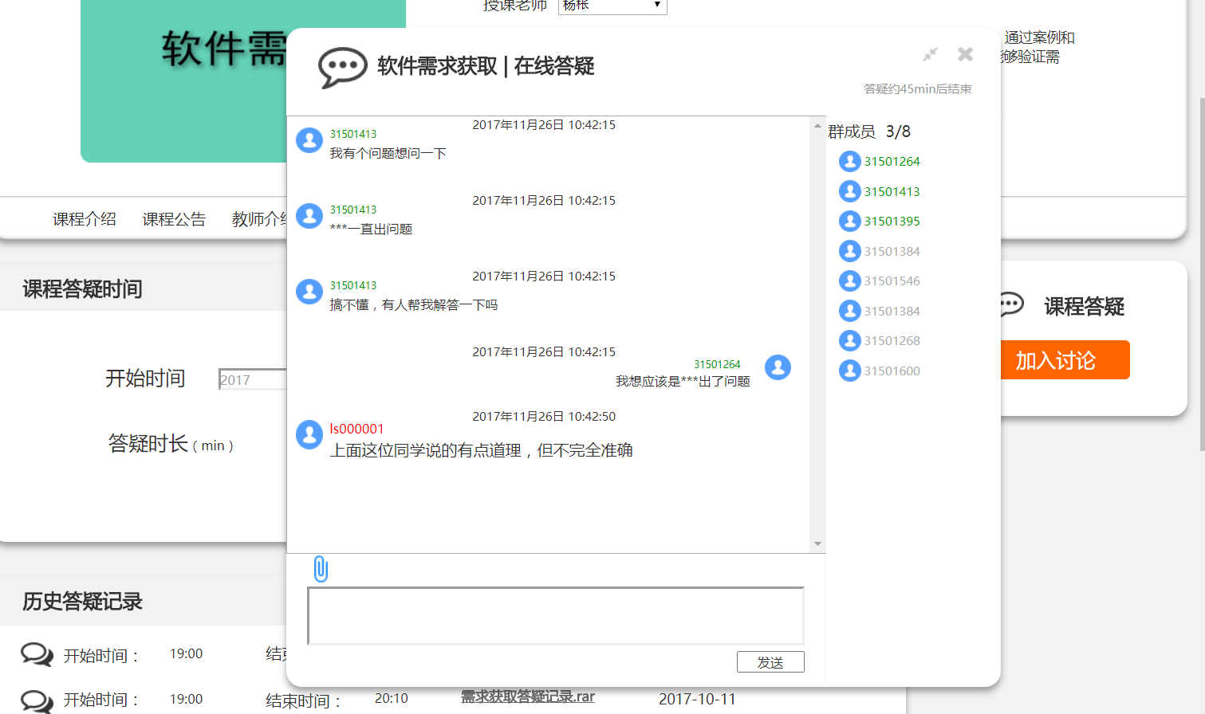

图三

2、管理个人信息

登录

|  |  |  |  |  |  |  |  |
| --- | --- | --- | --- | --- | --- | --- | --- |
| **测试用例编号：** | | XS023 | | **测试用例名称：** | | 学生登录 | |
| **测试目的：** | | 1. 验证学生输入正确用户名和错误密码的结果 2. 验证学生输入错误用户名和任意/空白密码的结果 3. 验证学生输入空白用户名和任意/空白密码的结果 4. 验证学生输入正确用户名和空白密码的结果 5. 验证学生输入正确用户名和正确密码 的结果 | | | | | |
| **测试条件：** | | 1. 学生登入网站，点击登录按钮进行登录  2.输入用户名和密码后点击登录 | | | | | |
| **测试数据：** | | 账号 密码 | | | | | |
|  | | | | | | | |
| **用例编号** | **操作描述** | | **输入数据** | | **期望结果** | | **实际结果** |
| 1 | 1. 学生登入网站，点击登录按钮进行登录（图一）  2.正确用户名和错误密码 | | 账号 密码 | | 密码错误 | |  |
| 2 | 1. 学生登入网站，点击登录按钮进行登录（图一）  2.错误用户名和任意/空白密码 | | 账号 密码 | | 不存在该用户 | |  |
| 3 | 1. 学生登入网站，点击登录按钮进行登录（图一）  2.空白用户名和任意/空白密码 | | 账号 密码 | | 请输入用户名 | |  |
| 4 | 1. 学生登入网站，点击登录按钮进行登录（图一）  2.正确用户名和空白密码 | | 账号 密码 | | 请输入密码 | |  |
| 5 | 1.学生登入网站，点击登录按钮进行登录（图一）  2.正确用户名和正确密码 （图二） | | 账号 密码 | | 登录成功 | |  |

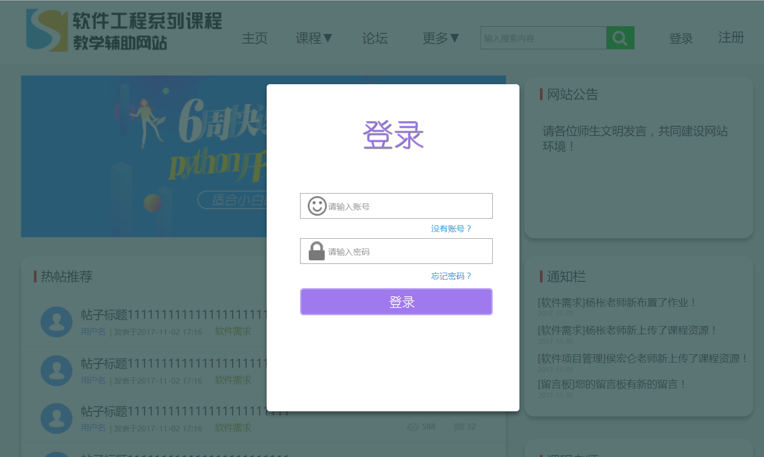

图一

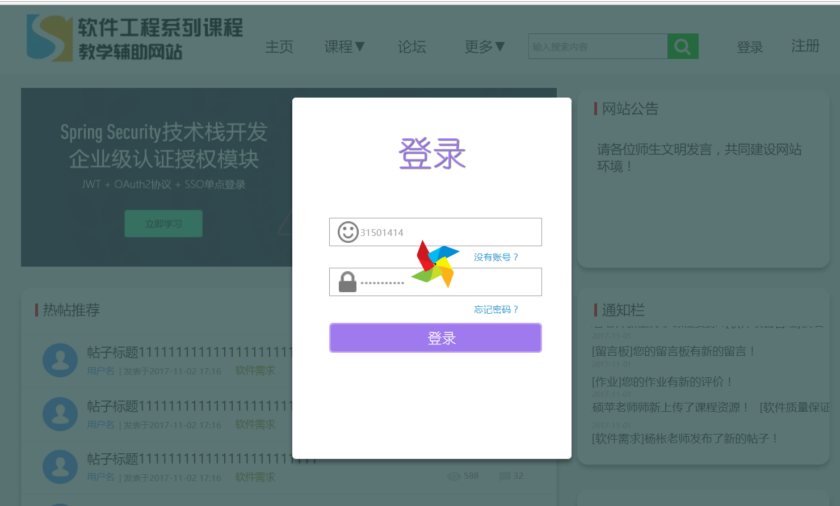

图二

注册

|  |  |  |  |  |  |  |  |
| --- | --- | --- | --- | --- | --- | --- | --- |
| **测试用例编号：** | | XS024 | | **测试用例名称：** | | 学生注册 | |
| **测试目的：** | | 1. 输入：名字+正确账号（纯数字学工号）+正确身份证+密码+正确确认密码后的结果 2. 输入：名字+错误账号（纯数字学工号）+正确身份证+密码+正确确认密码的结果 3. 输入：名字+正确账号（纯数字学工号）+错误身份证+密码+正确确认密码的结果 4. 输入：名字+正确账号（纯数字学工号）+正确身份证+密码+错误确认密码的结果 5. 输入：名字+错误账号（纯数字学工号）+错误身份证+密码+正确确认密码的结果 6. 输入：名字+错误账号（纯数字学工号）错误身份证+密码+错误确认密码的结果 7. 输入：名字+正确账号（纯数字学工号）+错误身份证+密码+错误确认密码的结果 8. 输入：名字+错误账号（纯数字学工号）+正确身份证+密码+错误确认密码的结果 | | | | | |
| **测试条件：** | | 1. 学生登入网站，点击注册按钮进行注册 2. 输入 名字 账号 身份证 密码 确认密码 点击注册进行注册 | | | | | |
| **测试数据：** | | 名字 账号 身份证 密码 确认密码 | | | | | |
|  | | | | | | | |
| **用例编号** | **操作描述** | | **输入数据** | | **期望结果** | | **实际结果** |
| 1 | 1. 学生进入主页，点击注册进行注册 2. 输入名字+正确账号（纯数字学工号）+正确身份证+密码+正确确认密码 | | 名字 账号 身份证 密码 确认密码 | | 注册成功 | |  |
| 2 | 1. 学生进入主页，点击注册进行注册 2. 输入：名字+错误账号（纯数字学工号）+正确身份证+密码+正确确认密码 | | 名字 账号 身份证 密码 确认密码 | | 学工号不匹配 | |  |
| 3 | 1. 学生进入主页，点击注册进行注册 2. 输入：名字+正确账号（纯数字学工号）+错误身份证+密码+正确确认密码 | | 名字 账号 身份证 密码 确认密码 | | 身份证不匹配 | |  |
| 4 | 1. 学生进入主页，点击注册进行注册 2. 输入：名字+正确账号（纯数字学工号）+正确身份证+密码+错误确认密码 | | 名字 账号 身份证 密码 确认密码 | | 两次密码不匹配 | |  |
| 5 | 1. 学生进入主页，点击注册进行注册 2. 输入：名字+错误账号（纯数字学工号）+错误身份证+密码+正确确认密码 | | 名字 账号 身份证 密码 确认密码 | | 学工号不匹配，身份证不匹配 | |  |
| 6 | 1. 学生进入主页，点击注册进行注册 2. 输入：名字+错误账号（纯数字学工号）错误身份证+密码+错误确认密码 | | 名字 账号 身份证 密码 确认密码 | | 学工号不匹配，身份证不匹配，两次密码不相同 | |  |
| 7 | 1. 学生进入主页，点击注册进行注册   2.输入：名字+正确账号（纯数字学工号）+错误身份证+密码+错误确认密码 | | 名字 账号 身份证 密码 确认密码 | | 身份证不匹配，两次密码不相同 | |  |
| 8 | 1. 学生进入主页，点击注册进行注册 2. 输入：名字+错误账号（纯数字学工号）+正确身份证+密码+错误确认密码 | | 名字 账号 身份证 密码 确认密码 | | 学工号不匹配，两次密码不相同 | |  |

个人信息修改

|  |  |  |  |  |  |  |  |
| --- | --- | --- | --- | --- | --- | --- | --- |
| **测试用例编号：** | | XS025 | | **测试用例名称：** | | 更改个人信息 | |
| **测试目的：** | | 1-9：验证学生是否能够成功修改头像 真实姓名 常用邮箱 性别 身份证 学校学院 在校信息 联系电话 个人简介  10：验证输入正确账号 正确原密码 两次相同的新密码是否能成功修改密码  11：验证输入不存在的账号 原密码 新的两次密码是否能够成功修改密码  12:验证输入正确的账号 错误的原密码 两次新密码是否能够成功修改密码  13:验证输入正确的账号密码 两次不一样的新密码是否能够成功修改密码  14:验证输入正确的账号 错误的密码 两次不一样的新密码是否能够成功修改密码 | | | | | |
| **测试条件：** | | 1. 学生成功登录，点击主页的个人中心进入个人中心  2.点击个人中心的修改个人资料进入修改个人信息页面  3.编辑个人信息，编辑完成以后点击保存保存 | | | | | |
| **测试数据：** | | 头像 真实姓名 常用邮箱 性别 身份证 学校学院 在校信息 联系电话 个人简介 新密码 | | | | | |
|  | | | | | | | |
| **用例编号** | **操作描述** | | **输入数据** | | **期望结果** | | **实际结果** |
| 1 | 1. 学生成功登录，点击主页的个人中心进入个人中心（图一）  2.点击个人中心的修改个人资料进入修改个人信息页面（图二）  3.编辑个人信息，改变头像点击保存保存 | | 头像 | | 头像改变 | |  |
| 2 | 1. 学生成功登录，点击主页的个人中心进入个人中心（图一）  2.点击个人中心的修改个人资料进入修改个人信息页面（图二）  3.编辑个人信息，编辑真实姓名以后保存 | | 真实姓名 | | 真实姓名改变 | |  |
| 3 | 1. 学生成功登录，点击主页的个人中心进入个人中心（图一）  2.点击个人中心的修改个人资料进入修改个人信息页面（图二）  3.编辑个人信息，编辑邮箱以后点击保存保存 | | 邮箱 | | 邮箱变更 | |  |
| 4 | 1. 学生成功登录，点击主页的个人中心进入个人中心（图一）  2.点击个人中心的修改个人资料进入修改个人信息页面（图二）  3.编辑个人信息，编辑性别以后点击保存保存 | | 性别 | | 性别变更 | |  |
| 5 | 1. 学生成功登录，点击主页的个人中心进入个人中心（图一）  2.点击个人中心的修改个人资料进入修改个人信息页面（图 二）  3.编辑个人信息，编辑身份证以后点击保存保存 | | 身份证 | | 身份证变更 | |  |
| 6 | 1. 学生成功登录，点击主页的个人中心进入个人中心（图一）  2.点击个人中心的修改个人资料进入修改个人信息页面（图二）  3.编辑个人信息，编辑选择学校学院以后点击保存保存 | | 学校学院 | | 学校学院变更 | |  |
| 7 | 1. 学生成功登录，点击主页的个人中心进入个人中心（图一）  2.点击个人中心的修改个人资料进入修改个人信息页面（图二）  3.编辑个人信息，编辑在校信息以后点击保存保存 | | 在校信息 | | 在校信息变更 | |  |
| 8 | 1. 学生成功登录，点击主页的个人中心进入个人中心(图一)  2.点击个人中心的修改个人资料进入修改个人信息页面（图二）  3.编辑个人信息，编辑联系方式以后点击保存保存 | | 联系方式 | | 联系方式变更 | |  |
| 9 | 1. 学生成功登录，点击主页的个人中心进入个人中心（图一）  2.点击个人中心的修改个人资料进入修改个人信息页面（图二）  3.编辑个人信息，编辑个人简介完成以后点击保存保存 | | 个人简介 | | 个人简介变更 | |  |
| 10 | 1. 学生成功登录，点击主页的个人中心进入个人中心（图一）  2.点击个人中心的修改个人资料进入修改个人信息页面（图二）  3.点击修改个人资料的修改密码可以修改密码  4.进入密码修改页面编辑修改密码（图三）  5.输入正确账号 正确原密码 两次相同的新密码 | | 账号 原密码 新密码 确认新密码 | | 密码修改成功 | |  |
| 11 | 1. 学生成功登录，点击主页的个人中心进入个人中心（图一）  2.点击个人中心的修改个人资料进入修改个人信息页面（图二）  3.点击修改个人资料的修改密码可以修改密码  4.进入密码修改页面编辑修改密码（图三）  5.输入不存在的账号 原密码 新的两次密码 | | 账号 原密码 新密码 确认新密码 | | 账号不存在 | |  |
| 12 | 1. 学生成功登录，点击主页的个人中心进入个人中心（图一）  2.点击个人中心的修改个人资料进入修改个人信息页面（图二）  3.点击修改个人资料的修改密码可以修改密码  4.进入密码修改页面编辑修改密码（图三）  5.输入正确的账号 错误的原密码 两次新密码 | | 账号 原密码 新密码 确认新密码 | | 用户密码错误 | |  |
| 13 | 1. 学生成功登录，点击主页的个人中心进入个人中心（图一）  2.点击个人中心的修改个人资料进入修改个人信息页面（图二）  3.点击修改个人资料的修改密码可以修改密码  4.进入密码修改页面编辑修改密码（图三）  5.输入正确的账号密码 两次不一样的新密码 | | 账号 原密码 新密码 确认新密码 | | 两次输入密码不一致 | |  |
| 14 | 1. 学生成功登录，点击主页的个人中心进入个人中心（图一）  2.点击个人中心的修改个人资料进入修改个人信息页面（图二）  3.点击修改个人资料的修改密码可以修改密码  4.进入密码修改页面编辑修改密码（图三）  5.输入正确的账号 错误的密码 两次不一样的新密码 | | 账号 原密码 新密码 确认新密码 | | 密码错误 两次输入密码不一致 | |  |

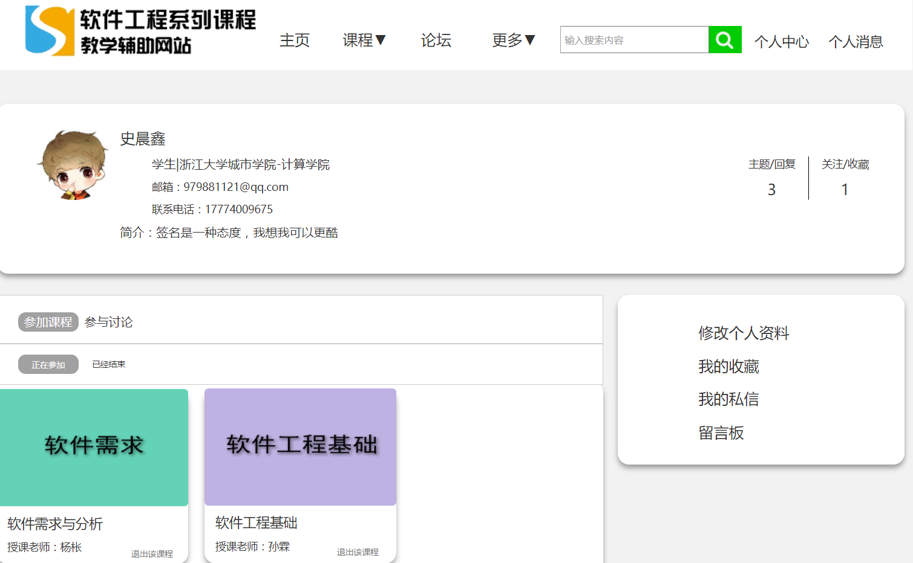

图一

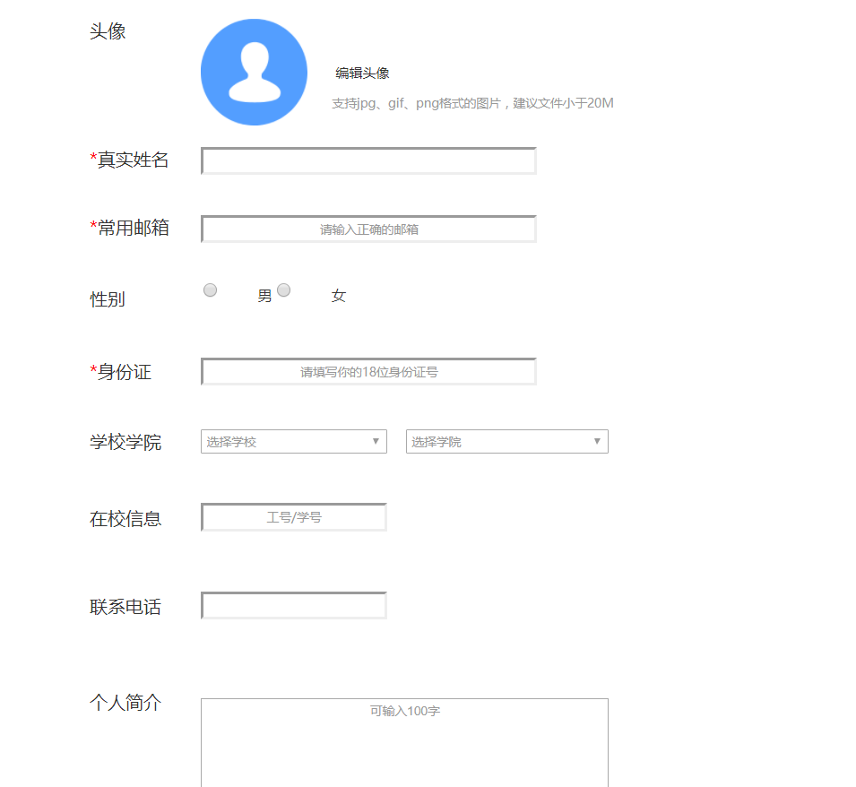

图二

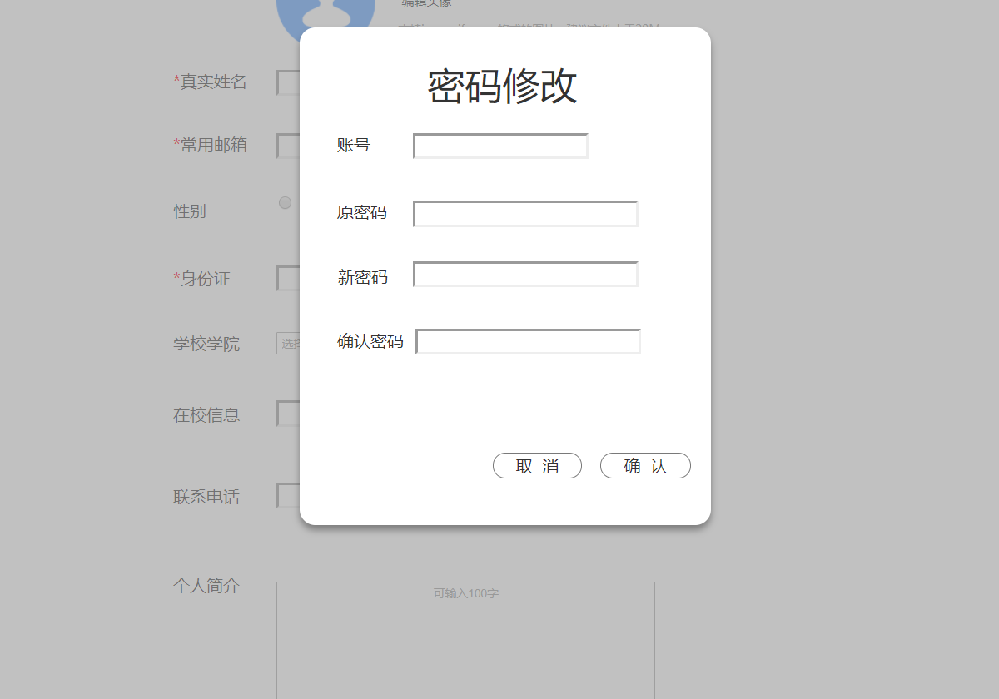

图三

|  |  |  |  |  |  |  |  |
| --- | --- | --- | --- | --- | --- | --- | --- |
| **测试用例编号：** | | XS026 | | **测试用例名称：** | | 重置密码 | |
| **测试目的：** | | 1：学生能够重置密码 | | | | | |
| **测试条件：** | | 1．学生输入网址登陆时点击忘记密码进入密码重置界面  2．输入邮箱点击发送验证码，再输入验证码和新密码两次进行密码重置。 | | | | | |
| **测试数据：** | | 账号 密码 | | | | | |
|  | | | | | | | |
| **用例编号** | **操作描述** | | **输入数据** | | **期望结果** | | **实际结果** |
| 1 | 1. 学生输入网址登陆时点击忘记密码进入密码重置界面（图一）  2. 输入邮箱点击发送验证码，在输入验证码和新密码两次进行密码重置。 | | 错误验证码 | | 验证码错误 | |  |
| 2 | 1. 学生输入网址登陆时点击忘记密码进入密码重置界面（图一）  2. 输入邮箱点击发送验证码，在输入验证码和新密码两次进行密码重置。 | | 正确验证码  新密码  错误确认密码 | | 两次输入密码不一致 | |  |
| 3 | 1. 学生输入网址登陆时点击忘记密码进入密码重置界面（图一）  2. 输入邮箱点击发送验证码，在输入验证码和新密码两次进行密码重置。 | | 正确验证码  新密码  正确确认密码 | | 重置成功 | |  |

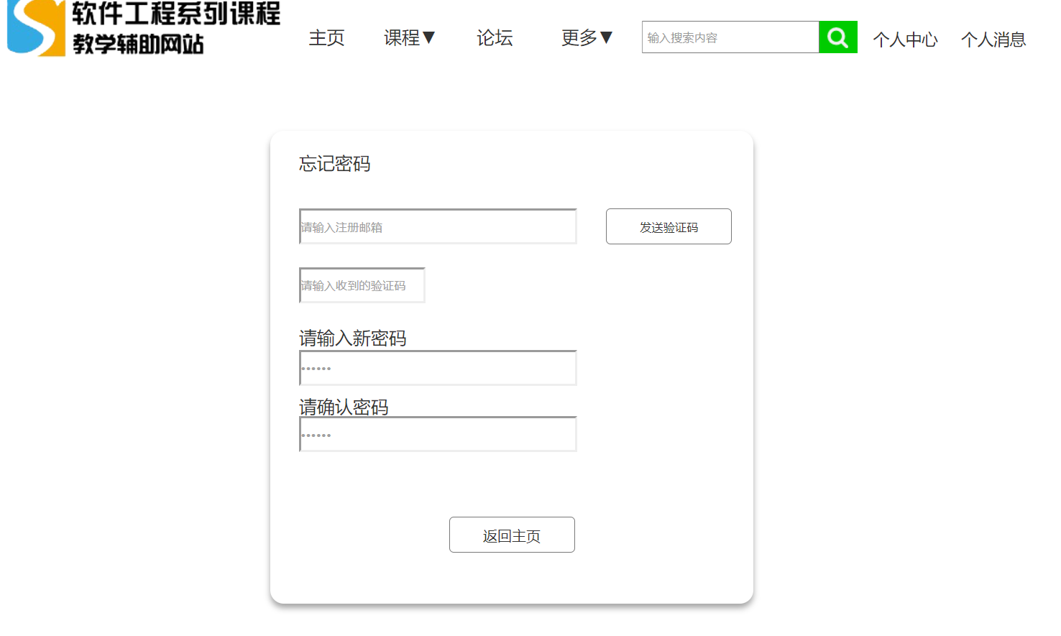

图一

|  |  |  |  |  |  |  |  |
| --- | --- | --- | --- | --- | --- | --- | --- |
| **测试用例编号：** | | XS027 | | **测试用例名称：** | | 参加课程 | |
| **测试目的：** | | 1．验证学生能够在在课程页面参加课程 | | | | | |
| **测试条件：** | | 1.学生成功登录网站，进入学生课程界面，选择授课老师  2.学生点击参加课程按钮参加 | | | | | |
| **测试数据：** | | 参加课程状态 | | | | | |
|  | | | | | | | |
| **用例编号** | **操作描述** | | **输入数据** | | **期望结果** | | **实际结果** |
| 1 | 1.学生成功登录网站，进入学生课程界面，选择授课老师（图一）  2.点击参加课程参加 | | 选择课程加入 | | 加入该课程 | |  |

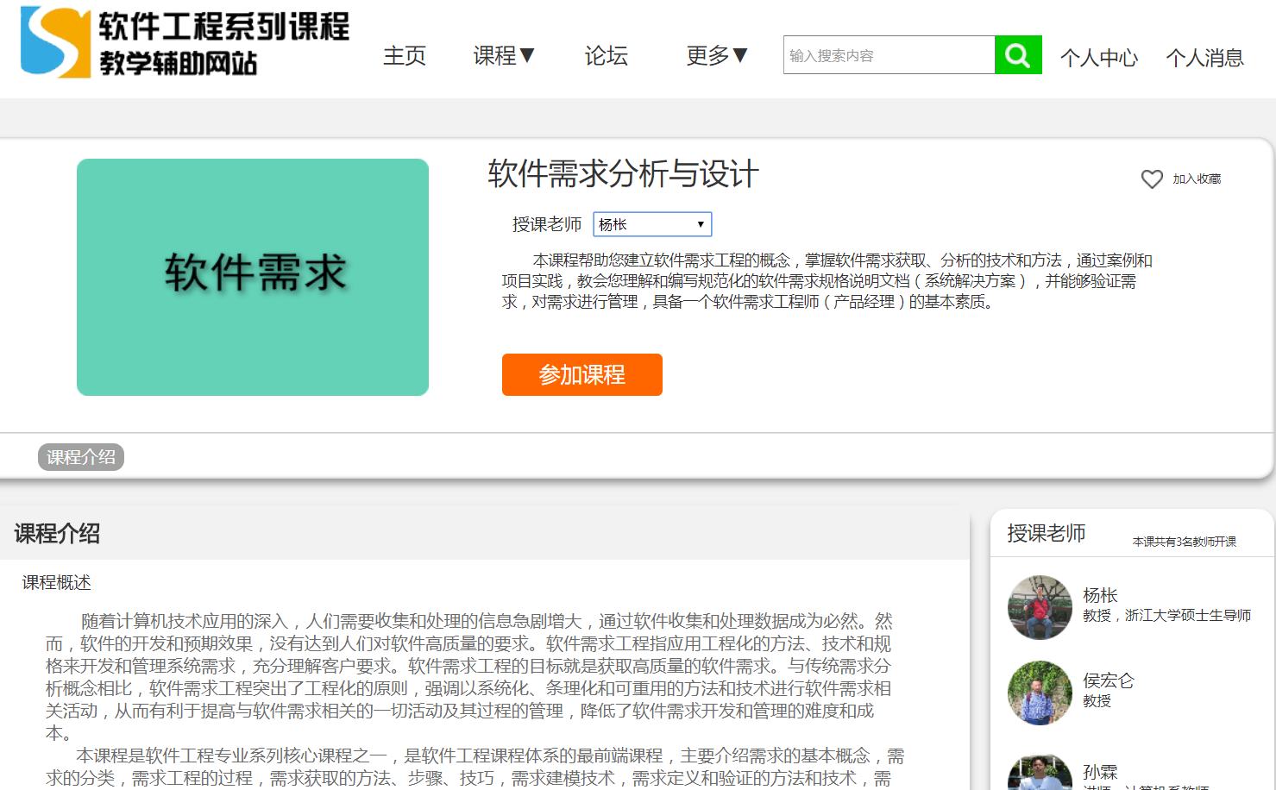

图一

|  |  |  |  |  |  |  |  |
| --- | --- | --- | --- | --- | --- | --- | --- |
| **测试用例编号：** | | XS028 | | **测试用例名称：** | | 退出课程 | |
| **测试目的：** | | 验证学生能够在退出该课程 | | | | | |
| **测试条件：** | | 1. 学生成功登录网站，进入学生个人界面，查看自己参与的课程 2. 选择要退出的课程点击退出该课程 | | | | | |
| **测试数据：** | | 无 | | | | | |
|  | | | | | | | |
| **用例编号** | **操作描述** | | **输入数据** | | **期望结果** | | **实际结果** |
| 1 | 1、学生成功登录网站，进入老师个人界面，查看自己参与的课程（图一）  2.选择要退出的课程点击退出该课程进行结束（图二） | | 无 | | 课程退出成功 | |  |

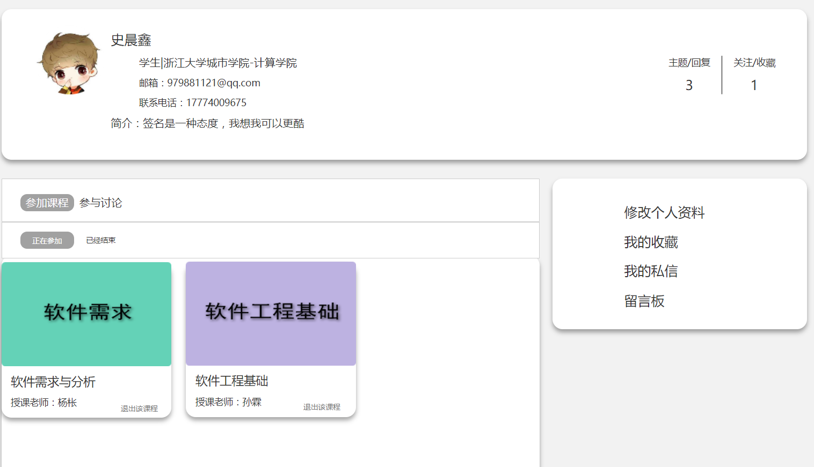

图一

1. 课程资料

|  |  |  |  |  |  |  |  |
| --- | --- | --- | --- | --- | --- | --- | --- |
| **测试用例编号：** | | XS029 | | **测试用例名称：** | | 获取课程资料 | |
| **测试目的：** | | 1.验证学生能够下载课程资料 | | | | | |
| **测试条件：** | | 1.学生成功登录网站，进入学生课程界面，选择授课老师进入单门课程  2.进入课程资料界面下载课程资料 | | | | | |
| **测试数据：** | | 课程资料 | | | | | |
|  | | | | | | | |
| **用例编号** | **操作描述** | | **输入数据** | | **期望结果** | | **实际结果** |
| 1 | 1.学生成功登录网站，进入学生课程界面，选择授课老师加入课程（图一）  2.学生选择课程资料，进入课程资料界面下载 | | 无 | | 成功下载课程资料 | |  |

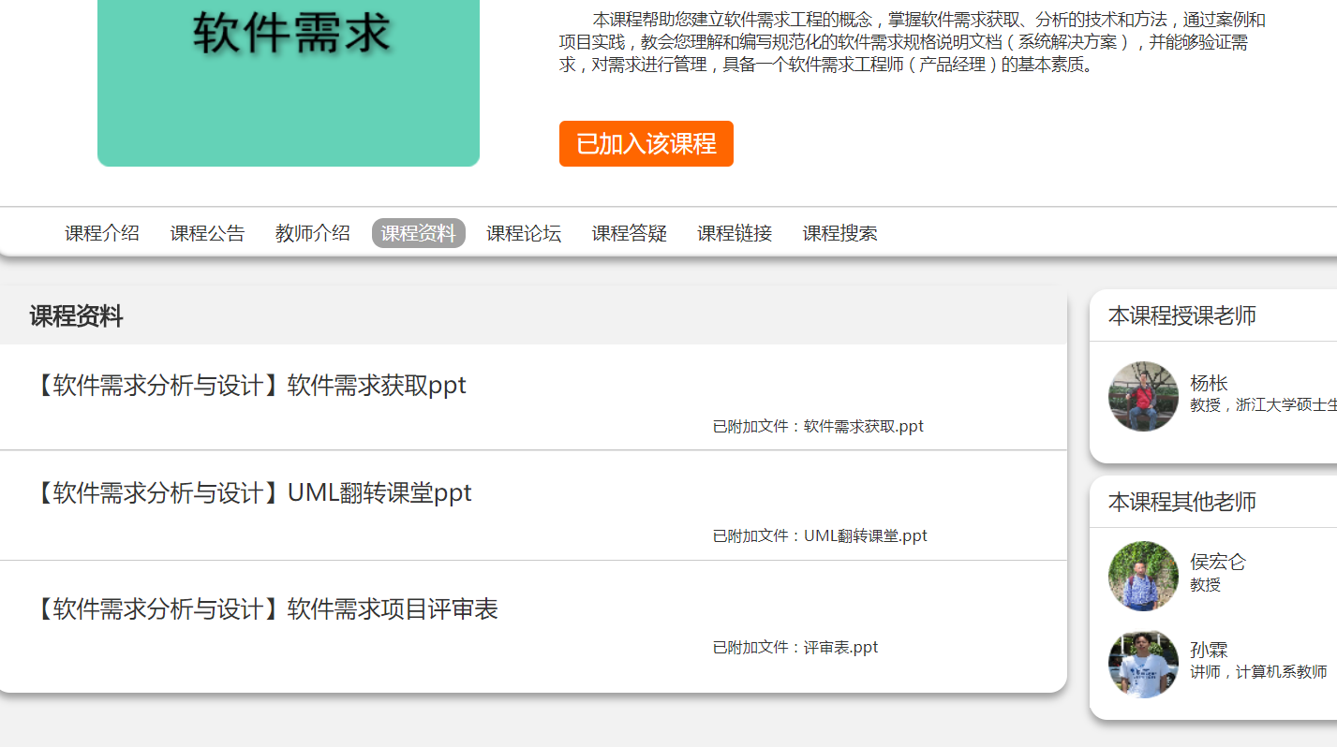

**图一**

|  |  |  |  |  |  |  |  |
| --- | --- | --- | --- | --- | --- | --- | --- |
| **测试用例编号：** | | XS030 | | **测试用例名称：** | | 获取论坛资料 | |
| **测试目的：** | | 1.验证学生能够下载论坛资料 | | | | | |
| **测试条件：** | | 1.学生成功登录网站，点击论坛进入论坛界面，选择感兴趣的有附件的帖子  2.进入帖子下载论坛资料 | | | | | |
| **测试数据：** | | 课程资料 | | | | | |
|  | | | | | | | |
| **用例编号** | **操作描述** | | **输入数据** | | **期望结果** | | **实际结果** |
| 1 | 1.学生成功登录网站，进入论坛界面，选择感兴趣的帖子（图一）  2.学生选择帖子里的附件并下载 | | 无 | | 成功下载论坛资料 | |  |

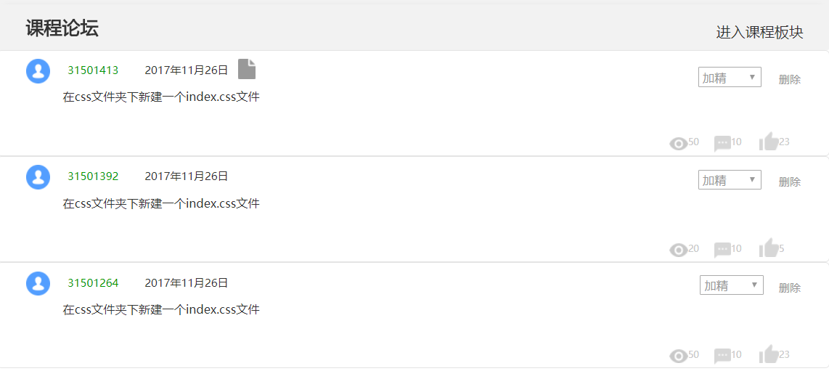

图一